水表基础知识讲座
流量测量是能源计量的重要—环，水表是流量测量中使用最广泛和最重要的仪表之一。水表的使用量大面广，既与于家万户的切身利益密切相关，也是各企业节约和控制用水、降低生产成本的必需手段。用于贸易结算的水表属于强制检定的计量器具。
水表是流经管道的可饮用水的计量仪表，在流量计中具有结构简单、安装方便、流量范围宽、压力损失小等特点，其准确度等级为2级，用分段(高区和低区)误差限要求来表示，高区要求为±2％，低区±5％。
水表区别于其它流量计的特点是其传感器和指示装置均为机械式，其工作的动力来自水流。水表的指示装置一般只显示通过水表的水体积总量。水表可以安装电子传感器来实现水量信号的输出。
第一节 水表发展简史
从1825年英国的克路斯发明了真正具有仪表特征的平衡罐式水表以来，水表的发展已有近二百年的历史。期间，水表的结构先后出现了往复式单活塞式水表、旋转活塞式水表、圆盘式水表、旋翼式水表和螺翼式水表(又称沃特曼水表)等形式。这些水表的工作原理和基本结构至今仍被各国水表制造企业沿用，但在设计、工艺和选材等方面不断进步，大大提高了水表的计量性能和可靠性，降低了制造成本。
我国的水表使用和生产起步较晚。1879年，李鸿章为操办海军，在旅顺口创建了我国第一家水厂。1883年英殖民主义者在上海建立了第二个水厂，水表开始进入我国。随着一些沿海城市相继建造水厂，至20世纪30年代，当时的上海光华机械厂(现上海光华仪表厂前身)等从国外进口部分零件生产水表。在相当长的时间里，英法日德等国家的水表一直占据着我国的水表行业，这些不同品种、规格繁杂的水表，由于标准不一、零件不能互换，给以后自来水公司的水表维修带来了很大的困难。
1949年解放后，随着城市供水事业的发展，我国的水表工业也相应地发展起来。从1955年起，上海、北京、天津、南京、武汉、广州等城市自来水公司先后开始生产水表。20世纪50年代后期，上海光华仪表厂开始试制少量的全金属结构、指针读数的速度式水表。1958年上海光华仪表厂将水表生产转移给宁波水表厂(现宁波水表有限公司的前身)。20世纪60年代初期在原一机部仪表局的重视下，由国家投资建设，在国内确立了两家水表生产厂，即天津自动化仪表三厂和宁波水表厂。当时，我国两个水表专业生产厂的年生产总量不到五万台水表。1965年，原第一机械工业部四局委托上海热工仪表科学研究所和原国家建筑工程部城建局会同宁波水表厂、天津自动化仪表厂。与上海、北京、天津、南京、杭州、广州、武汉等自来水公司水表厂组成全国水表统一设计工作组，对旋翼式水表进行统一设计。经过二年的工作，先后完成了DNl5～DN50小口径多流束旋翼湿式水表系列和DN80～DNl50多流束旋翼湿式水表系列产品的设计及样机试制，从而改变了国内水表品种繁杂、质量低下的“万国牌”状态。在地方政府的支持下，国内在这段时间也相继组建了几个水表生产厂，同时在产品系列方面从小口径发展到大口径水表。北京以天津自动化仪表三厂为主仿制了垂直旋翼式水表，南方以宁波水表厂为主仿照德国西门子样机试制了DN80～DN200的水平螺翼式水表，为国内以后大口径水表两大基型奠定了基础。1973年，全国水表行业又推荐了上海自来水公司水表厂和宁波水表厂研制的水平螺翼式水表，作为当时我国在该系列水表的发展方向。至此，我国从民用到工业所需的各种规格水表形成了统一设计和推荐的系列产品。
20世纪80年代初，水表行业在机械工业部上海市工业自动化仪表研究所组织下，根据当时水表国际标准ISO 4064的要求，对小口径水表又推出了八位指针、整体叶轮的全国统一设计的水表。统一设计和水表零部件的塑料化，为组织水表专业化生产创造了有利的条件，大大推动我国水表工业进步与发展，满足了日益发展的城乡自来水业的发展需求。20世纪90年代，我国的经济建设持续高速发展，水表行业也快速发展，企业数量和总产量都增加了一倍多，同时各种智能型水表、水表抄表系统等产品也开始兴起。
1985年，国家经济委员会下文将水表产品纳人到工业产品生产许可证产品目录，同时,水表行业开始执行水表国家标准GB778—1984《公称口径15～40mm旋翼式冷水水表》。1986年我国颁布实施计量法，水表这一计量器具的管理逐渐纳入法制管理轨道，从20世纪80年代末开始对水表制造企业按计量器具制造许可证管理。20世纪80年代末至20世纪90年代初这一过渡时期内，水表产品实施双证同时管理，即原机械部颁发的“生产许可证”和原国家计量局颁发的“制造计量器具许可证”，直到1994年才基本结束，期间共有55家企业领取过双证。1987年，国家计量局将水表产品列入《中华人民共和国强制检定的工作计量器具明细目录》。1988年，国家经贸委发文，将七位指针式的基表型水表(旋翼式水表，LXS-15—40)列入淘汰产品目录。1991年国家技术监督局规定了对强制检定计量器具的实施办法，其中对小口径民用水表实行“安装前首次检定，到期轮换”、工业用水表实行“周期检定”的管理方法。从1999年开始，国家质量技术监督局将水表列为六个重点管理计量器具之一，其制造计量器具许可证的发放权上收到省一级，并颁布了水表生产必备条件。
第二节 水表产品和行业现状
一、产品状况
我国的水表产品主要分小口径民用水表和大口径工业用表两大类。小口径水表实行过全国统一设计，至今这种型号的旋翼多流束水表仍在市场上唱主角。大口径水表的工艺制造水平以及热水表与发达国家相比有较大的差距。
随着改革开放，我国水表行业与国外同行的合作也打开了局面，宁波水表厂、福州水表厂、连云港水表厂等分别与德国MEINECKE公司、德国ZENNER公司和意大利MADD—ALENA公司合作成立了合资公司或引进了先进技术。同时，水表行业各制造企业也自力更生，相继开发了许多新产品，如直读式水表、干式水表、大口径插入式水表、大口径拆卸式水表、液封式水表、远传水表等。近年来，市场经济的发展也促使水的贸易结算方式悄悄发生着变化，建设部“一户一表”政策的推出、居住户安全意识和法律意识的加强则推动了这些发展。IC卡智能水表等预付费类水表产品和与抄表系统配套的远传水表产品也应运而生。这些水表品种的出现，打破了多年来全国统一设计产品一统天下的局面，增加了水表的产品技术含量和使用管理的方便可靠。行业中骨干企业的部分型号水表产品的制作质量也接近国外先进水平。
二、行业状况
据国家质检总局有关材料、中国计量协会水表工作委员会统计和近年来承担国家监督抽查的单位调查，截至2002年底，包括预付费水表等智能水表企业在内，我国水表制造企业取得计量器具制造许可证的约有300家，年产量超过3000万台，年产量超过50万台的企业有12家左右。我国的水表出口量近年来也大幅增长，2002年的出口量超过250万台。目前国内最大的水表企业为宁波水表股份有限公司(前身为宁波水表厂)，2002年的产量为217万台，产值1.7亿元，另据英国ABB公司在2000年的统计，宁波水表股份有限公司在国际水表市场中的流通产品已占4％，规模排名进人世界前十位。
中国计量协会水表工作委员会是目前的水表行业组织，吸收了全国主要水表生产企业和水表配件生产企业为成员，承担了行业活动组织、技术文件起草等工作。中国计量协会水表工作委员会成员单位见附录A。
三、问题难点
目前在水表制造和使用中主要存在以下几个问题和难点：
1 水表的灵敏度
水表的始动流量(又称灵敏度)是各方尤其是供水公司比较关注的技术指标，水表制造企业也把始动流量的大小作为简便的工艺指标来判断水表在最小流量下的计量性能，但现行国家标准已将其相关的技术要求和试验项目删除。有些企业在未改变水表计量等级水平的同时，设计了提高灵敏度附加结构的水表来满足自来水公司客户的要求，这一点也受到争议，因为这种改动的结果会根本上改变水奉在最小流量以下的计量特性。
2 水质和管材质影响水表读数
管道中的锈迹水模糊了读数装置引起的抄读困难和外表难看。液封水表一定程度上已解决这个问题。
3 不用水水表自走的现象
由于管道加压混入空气和水温变化等原因，水管内存有空气，其产生的脉动效应使安装在某些位置的水表在不流水时也会有缓慢走字现象，且数字往往是累加递增的。目前结构的旋翼式水表无法从根本上克服这一缺陷。
4 总表与分表之和不符现象
如果总表与分表之和的数字相差比较大，除了与水表本身的工作性能有关外，可能的原因有总表(大口径水表)的流量范围能力不够、管漏(损)等，另外有些还与抄表的同步性等管理工作有关。
5 预付费类的水表产品在观念、技术和管理几方面存在争议
预付费类的水表对供水公司来说管理、收费方便，支持了“一户一表”政策的实施，但在观念、技术和管理几方面存在一些争议，主要有：1）发达国家有“先服务后付费”和“用水是基本人权”的观念，因而在住宅家中很少使用预付费水表；2）国内许多地方现有的水质和管道材质对预付费类水表的正常使用有较大的影响，尤其是影响控制阀的正常使用；3）使用预付费水表对非正常用水情况的监管和服务提出新的问题和要求，如较长一段时间内不用水的用户、水量用尽而控制阀未能关闭导致应收水费流失等；4）由于以预付费的方式代替了抄表结算，可能会使总表记录的供水量与用户分表总量难以核对，影响制水成本的核计、管道水的漏失率的计算判断、制水生产调度的安排和对季节性用水量的正确估计；等等。
6 大口径水管输水量计量的水表或流量计检定困难
大口径水表或流量计的周期检定和现场检定一直是流量仪表行业和有关用户的一个难题，一是因为相应的大流量标准装置很少，二是已安装在现场的流量计如要正常周期检定或因纠纷需要停流试验时，其拆装工作量很大，且可能影响到正常的供水而不可行。目前，大部分的流量计和水表都需要实流标定，未实现干标。有些部门利用水厂的清水池作为标准器来检定，不失为一个有效的方法。
四、发展方向
当前国内外水表逐步向下列几个方面发展：
（1）计量等级高的水表
用计量等级高的水表，可使水表在包括微小流量在内的较大的流量范围内工作，也从根本上真正提高了水
表灵敏度和计量能力。活塞式(又称容积式)水表的计量等级一般可达C级或D级，但对水质要求较高。
说明：国际上大多数国家要求使用达到计量等级B级以上的水表，国内行业里也有取消计量等级A级的水表的呼声。在拟定的水表新国际标准和国际建议中，还把基于电磁或电子原理工作的、用于测量水的流量计也包括在水表内。
（2）远传户外抄读和计算机物业管理相结合的水表
远传水表、集中抄读系统和与二次仪表相配套的水表是有发展前途的，因为它改善了水表的抄读方法，提高了信息化、数字化和自动化程度，减少了对使用水表的用户的打扰和治安方面的忧虑。国内部分地区实施一户一表时，也采用这种型式的水表。
（3）预付费类水表
预付费水表适用于“先付费后用水”原则下的管理系统。我国一些地区收水费难、水费欠账赖账现象严重，使用预付费类水表彻底改变了抄表和用水量的结算方式，避免激化矛盾，同时提高了水表产品的技术含量，一些自来水公司和物业管理公司对这种产品表示欢迎。预付费水表可以及时合理地收取水费，减少水费流失，减轻劳动强度，避免因抄表活动而给用户带来的不方便和不安全感。典型的产品有IC卡水表(插卡式或感应式)、TM卡水表、代码交换式预付费水表等。
（4）防倒流水表或双向计量水表
目前的国内水表一般为单流向水表，大部分在逆向流动(又称倒流或反向流)时也可走动并使累计数减少，现有的水表铅封机构并无防止水表倒装功能，因此有引起计量纠纷和作弊的可能。防倒流水表通过在表入口处加装单向阀或将水表的连接接管与水管铅封在一起， 防止了人为倒装水表而作弊的可能。双向计量水表的功能是，在逆向流动时水表的计数机构仍然是累加的并且符合计量准确度的要求。
说明：现行国家标准中对防倒流水表或双向计量水表并无详细的规定，只要求水表能“经受意外逆流并显示这逆流量”。据了解，新修改的国际标准和国际建议已补充了这类表的性能规定。

第三节 水表的型式和分类
一、分类
流量计的分类原则有许多，按测量原理、测量方法和结构形式、测量目的、测量介质、测量管径、指示值显示方式等进行分类是其主要的方法。水表的分类也基本上按这些原则。
1 、按测量原理
按测量原理是一种主要的分类方法。一般可分为速度式水表和容积式水表。
(1)速度式水表
安装在封闭管道中，由一个运动元件组成，并由水流运动速度直接使其获得动力速度的水表。
典型的速度式水表有旋翼式水表、螺翼式水表。旋翼式水表中又有单流束水表和多流束水表。
(2)容积式水表
安装在管道中，由一些被逐次充满和排放流体的已知容积的容室和凭借流体驱动的机构组成的水表，或简称定量排放式水表。
容积式水表一般采用活塞式结构。
2 、按计量等级
计量等级反映了水表的工作流量范围，尤其是小流量下的计量性能。按照从低到高的次序，一般分为A级表、B级表、C级表、D级表，其计量性能分别达到国家标准中规定的计量等级A、B、C、D等级的相应要求。
说明：一些欧洲国家的大口径水表(如涡轮式水表或复式水表等)的工作流量范围特别宽(可以到200：1以上)，也标注分段误差限和标注“B、C”等级符号，但这类表的计量等级符号的具体、含义、特性流量值与国际标准ISO4064中的相应规定不同。
3 、按公称口径
按公称口径通常分为小口径水表和大口径水表。
公称口径40mm及以下的水表通常称为小口径水表，公称口径50mm及以上的水表称为大口径水表。这二种水表有时又称为民用水表和工业用水表，同时这种分法也可以从水表的表壳连接形式区别开来，公称口径40mm及以下的水表用螺纹连接，50mm及以上的水表用法兰连接。
4 、按用途
按用途通常分为民用水表和工业用水表。民用水表只是指用于住宅用水结算的水表，其它用途的都可归入工业用水表。工业用水表一般为大口径水表。
5 、按安装方向
按安装方向通常分为水平安装水表和立式安装水表(又称立式表)，是指安装时其流向平行或垂直于水平面的水表，在水表的度盘上用“H”代表水平安装、用“V”代表垂直安装。
说明：当水表名称不指明时，一般均为水平安装水表。容积式水表没有安装水平与否的要求。欧洲一些采用了动平衡处理的大口径水表也可以以水平、垂直或倾斜的方式进行安装。但不同的安装取得的计量性能有差异，如水平安装时可以达到C级，而垂直或倾斜安装时要降级。
6 、按介质的温度
按介质温度可分为冷水水表和热水水表，水温30℃是其分界线。
(1)冷水水表
介质下限温度为0℃、上限温度为30℃的水表。
(2)热水水表
介质下限温度为30℃、上限为90℃或130℃或180℃的水表。
说明：当不指明时，一般水表均指冷水水表。
7 、按介质的压力
按使用介质的压力可分为普通水表和高压水表。在我国，普通水表的公称压力一般均为1MPa。高压水表是最大使用压力超过1MPa的各类水表，主要用于流经管道的油田地下注水及其它工业用水的测量。
说明：当不指明时．水表的公称压力均为1MPa。欧洲一些国家的水表公称压力为16bar(1.6MPa)。
8 、按计数器是否浸入水中
按水表的计数器是否浸入水中分为湿式水表和干式水表及液封水表。典型的性能区别在于水表的表玻璃是否承受水压、水表机械传感器与计数器的传动是直接齿轮联动还是磁钢传动。
(1)湿式水表
计数器浸入水中的水表，其表玻璃承受水压，传感器与计数器的传动为齿轮联动，使用一段时间后水质的好坏会影响水表读数的清晰程度。
(2)干式水表
计数器不浸入水中的水表，结构上传感器与计数器的室腔相隔离，水表表玻璃不受水压，传感器与计数器的的传动一般用磁钢传动。
(3)液封水表
用于抄表的计数字轮或整个计数器全部用一定浓度的甘油等配制液体密封的水表，密封隔离的计数器内的清晰度不受外部水质的影响，其余结构性能与湿式水表相同。
说明：行业中有时用小液封和大液封来区别计数器是字轮部分液封还是整个计数器液封。
9 、按计数器的指示形式
按计数器的指示形式可分为指针式、字轮式(或称数码式或E型表)和指针字轮组合式。在国家标准GB/T 778—1996中又将指示形式分为模拟式装置、数字式装置、模拟式和数字式的组合装置。
说明：行业中常把指针式表又称为C型表。 把字轮式和指针字轮组合式称为E型表或数码式。
10 、按驱动叶轮的水流束数
旋翼式水表按驱动叶轮的水流束数，分为多流束水表和单流束水表(简称单流表)。
11、远传水表分类
远传水表通常是以普通水表作为基表、加装了远传输出装置的水表，远传输出装置可以安置在水表本体内或指示装置内，也可以配置在外部。
目前远传水表的信号有二类，一类是包括代表实时流量的开关量信号、脉冲信号、数字信号等，传感器一般用干簧管或霍尔元件，另一类代表累积流量的数字信号和经编码的其它电信号等。远传输出的方式包括有线和无线。
12、预付费类水表
预付费类水表是以普通水表作为基表、加装了控制器和电控阀所组成的一种具有预置功能的水表。典型的有IC卡冷水水表、TM卡水表和代码预付费水表，定量水表采用的也是一种预置控制的技术。
(1)IC卡水表
以IC卡为媒体的预付费水表。按IC卡与外界数据传送的形式等来分，有接触型IC卡和非接触型(又称射频感应型)IC卡两种。接触型IC卡的触点可与外界接触；非接触型IC卡带有射频收发电路及其相关电路，不向外引出触点。
(2)TM卡水表
是一种非接触式的智能预付费水表，TM卡是一种具有IC卡功能的碰触式存储卡。
(3)代码数据交换式水表
用一组变形的数据码来传输交换预付的水购置量数据，采用这种数据控制技术的智能预付费水表。
(4)定量水表
采用电气控制或数控方式，在一定范围内设置和控制用水量的水表。这是在IC卡类预付费表研制成功前的同类型表，用于工业生产过程(如化工生产、建筑工程混凝土搅拌等)和投币取水的场合。
13、检查用的标准水表
检查用的标准水表一般用制造精良的容积式水表或流量计，在一定的流量范围内准确度可达到0.5％，可以在现场对在用水表进行检定，并且可以检查管漏情况。

二、型号命名
机械式水表产品的型号命名应按照JB／T9236—1999《工业自动化仪表 产品型号编制原则》，该标准是原专业标准ZB Nl0 006—1988《工业自动化仪表 产品型号编制原则》的转换本。
水表产品型号的组成一般如下：
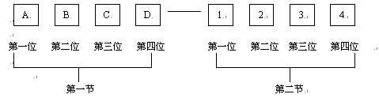
第一节用大写汉语拼音字母表示，其中第一位是产品所属的大类，即水表归属的流量仪表类别，用“L”表示，第二位是产品所属的小类，即水表，用“X”表示，第三、四位表示该产品的工作原理、结构、功能、特点等。详细规定见表1—1。
表1-1 水表型号命名的符号含义
代 号 | 名 称 | 备 注
LX | 水表 | 第1位L代表流量计，第2位代表水表
LXS口 | 旋翼式水表 | 第3位S代表旋翼式
LXL口 | 水平螺翼式水表 | 第3位L代表水平螺翼式
LXR口 | 垂直螺翼式水表 | 第3位R代表垂直螺翼式
LXF口 | 复式水表(组合式)水表 | 第3位F代表复式
LXD口 | 定量水表 | 第3位D代表定量
R | 热水水表 | 第4位R代表热水
L | 立式水表 | 第4位L代表立式
N | 正逆流水表 | 第4位N代表正逆流
G | 干式水表 | 第4位G代表干式
Y | 液封水表 | 第4位Y代表液封
C | 可拆卸式水表 | 第4位C代表可拆卸式
第二节用阿拉伯数字和字母表示，反映水表的公称口径、指示装置型式和产品的设计顺序号(旋翼式水表)等。设计顺序号中：
A代表基型、七位指针、组合叶轮、标度1L；
B代表组合叶轮、8位指针、最小检定分度1L；
C代表整体叶轮、8位指针、最小检定分度0.1L；
E代表整体叶轮、4位指针4位字轮组合式计数器、最小检定分度0.1L。其中A型表是原统一设计水表第一次改进设计型，现已列入淘汰产品，不再生产。
说明：基型水表在行业中又俗称“七位指针水表”。
型号举例：
LXS-15C表示公称口径为15mm、第三次改进设计(整体叶轮、8位指针)的旋翼式水表；
LXL-80表示公称口径80mm的水平螺翼式水表；
LXSL-20E表示公称口径20mm的旋翼式立式水表；
说明：在1992年前实行水表行业生产许可证时，企业生产水表新产品均要经过行业管理办公室进行水表型号登记审查，基本上都按上面介绍的原则执行。但近年来，管理方式发生了变化(目前水表实行制造计量许可证管理代替原生产许可证)，水表的新产品涌现较多，一些企业对水表产品型号的命名出现一定程度的混乱，表现在： 第一节的字母数增加过多(如LXSGRY-15E，边远传干式热水表)、设计顺序号的位置出现其它含义的字母(如LXS-15F中的F代表液封式，而不是高于E型的设计顺序号)、产品型号中包含了企业代号等。对不采用行业标准进行产品型号命名的，水表生产企业应制定企业标准或内部技术规范来说明。
型号命名的规范有利于行业的管理和产品的比较，新出现的问题需要在补充修改型号命名标准和管理方法中进一步解决。
三、水表产品举例
表1-2列举了几种较有代表性的水表和流量计及检测设备，其外形图片可参见附录C。
表1-2 典型水表、流量计和检测设备
序号 | 产品名称 | 图片号 | 产品制造商
1 | 旋翼式多流束湿式水表 | C1 | 上海水表厂
2 | 旋翼式单流束干式水表(嵌墙式) | C2 | 上海水表厂
3 | 立式水表 | C3 | 宁波水表股份有限公司
4 | 液封水表 | C4 | 宁波东海仪表水道有限公司
5 | 容积式水表 | C5 | 宁波东海仪表水道有限公司
6 | 净水容积水水表(饮用水计量仪) | C6 | 宁波水表股份有限公司
7 | 水平螺翼式水表 | C7 | 宁波水表股份有限公司
8 | 垂直螺翼式水表 | C8 | 英维思德国MEINEIKE公司
9 | 可拆卸式水平螺翼式水表 | C9 | 宁波水表股份有限公司
10 | 复式水表 | C10 | 英维思德国ME，NEIKE公司
11 | 代码数据交换式水表 | C11 | 英维思德国MEINEIKE公司
12 | 定量水表 | C12 | 宁波水表股份有限公司
13 | 远传水表 | C13 | 宁波东海仪表水道有限公司
14 | 1C卡水表(插卡式) | C14 | 上海水表厂
15 | 1C卡水表(射频感应式) | C15
16 | TM卡水表 | C16 | 重庆智能水表有限公司
17 | 水表检定装置 | C17 | 宁波镇海明泰设备成套厂
18 | 水表现场校验仪 | C18 | 宁波水表股份有限公司
19 | 电磁流量计 | C19
20 | 插入式电磁流量计 | C20
21 | 涡街流量计 | C21
22 | 超声波流量计 | C22

第四节 水表检定规程和标准
水表的技术法规文件主要为国家计量检定规程、国家标准、行业标准等。国际上，目前水表的国际建议和国际标准正在做比较大的调整和改动，且两种文件的改动原则和结果是基本协调一致的。我国按照与国际接轨的原则，水表技术文件原则上将等同或等效采用国际建议和国际标准。
以下按其有效版本文件及其改动趋势分别说明。
一、水表检定规程
1、组成和现状
目前有效版本的水表检定规程为JJGl62-1985《水表及其试验装置》、JJG258—1988《水平螺翼式水表》、JJG585—1989《高压水表》和JJG686—1990《热水表》。四个规程中以JJGl62—1985《水表及其试验装置》具有代表性，与84版的水表国家标准GB778—1984《公称口径15～40mm旋翼式冷水水表》内容协调一致，但由于起草年份较早又因故未能及时修订，在术语、符号和个别技术参数等方面已与其它水表技术文件不一致。水表国家标准于1996年等效或等同采用了国际标准进行了修订。带电子装置水表等新品种的不断出现也增加了现有的水表技术法规修改和补充的必要性。
(1)JJGl62—1985《水表及其试验装置》
内容由“水表试验装置”和“水表”二部分组成。其中“水表试验装置”的相关内容已被JJGl64—2000《液体流量标准装置》替代，而“水表”部分仍有效。
说明：JJGl64—2000《液体流量标准装置》的首页中有“代替JJGl65—1985”字样，实际上只意味代替了其中的“一、水表试验装置”部分，未覆盖“二、水表”部分。国家质量监督检验检疫总局国质检量函<2002>546号“关于对国家计量检定规程JJGl64—2000《液体流量标准装置》的实施中有关问题的复函”中已对这一问题作了说明。
规程主要对小口径旋翼式和容积式冷水水表的技术要求和检定方法及其新产品全性能试验作了较全面和详细的规定。各类水表产品的技术要求、试验项目和试验方法都可参考该规程。
该规程替代了JJGl62—1975，其内容还兼顾了上世纪七八十年代水表产品的状况。由于起草年份较早，其中的一些术语、符号和流量参数值(如计量等级A级对应的最小流量值)与现行水表国家标准有不一致的地方，参见表1—3。
表1-3 检定规程与标准相关术语的不同及改动趋势
JJGl62—1985中的表述 | GB／T 778—1996中的表述 | 改动趋势
公称口径 | 公称口径 | 标称口径
公称流量Q_{n} | 常用流量q_{p} | 常用流量Q₃
最大流量Q_{max} | 过载流量q_{s} | 过载流量Q₄
水压强度试验 | 压力试验 | 压力试验或耐压试验
流量一测量误差测定 | 测量误差试验 | 测量误差试验或(指示)误差试验
加速磨损试验 | 加速磨损试验 | 加速磨损试验或耐久性试验
新产品全性能试验 | 型式试验  定型鉴定 | 型式评价(或定型鉴定)
瞬时流量符号用大写Q | 瞬时流量符号用小写q | 不明确
小口径水表计量等级A级的最小流量为公称流量的3％，即Qmin= 0.03Q_{n} | 小口径水表计量等级A级的最小流量为常用流量的4％，即qmin=0.04q_{p} | 取消计量等级，改为在规定系列数中选择
JJGl62—1985是其它水表规程的基础。
(2) JJG258-1988《水平螺翼式水表》
规程主要对大口径螺翼式水表的技术要求和检定方法作了规定。
(3) JJG585—1989《高压水表》
规程主要对最大工作压力超过1MPa的水表的技术要求和检定方法作了规定。
(4) JJG686—1990《热水表》
规程参照国际建议OIML R72“HOT WATER METERS”，对热水表的分类和技术要求作了规定，还对检定方法及全性能试验作了规定。
2、改动趋势
按照全国流量容量计量技术委员会1998年制定的流量规程体系表，JJGl62—1985中“水表试验装置”的相关要求和检定方法内容归人JJGl64—2000《液体流量标准装置》中进行表达，新的水表检定规程的修订将包括JJGl62—1985中的“水表”部分、JJG258—1988《水平螺翼式水表》和JJG585—1989《高压水表》。考虑到热水表的检定装置、方法与冷水水表有着较大的区别，热水表的检定规程仍单独制定。
水表国际建议R49—1：2000(E)《用于测量可饮用水水表第1部分：计量与技术要求》已通过成员国的表决，第2部分“试验方法”和“试验报告格式”的征求意见和表决也接近结束。我国新的水表国家检定规程等效采用国际建议R49—1：2000(E)，已完成修订工作，待有关部门批准后与水表新国家标准在适当的时候同步推出和实施。已通过表决和公布的水表国际建议R49—1：2000(E)在以下几个方面与以前的水表文件有较大的区别：
(1)水表的内涵定义
水表的内涵定义有了扩展。国际建议R49—1：2000(E)中，水表包括用于管道水流量计量的流量计(包括用电磁、电子原理的流量计)、带电子装置水表；
(2)水表的特性流量
表达方式有重大改变，现称呼的几个特性流量(最小流量、分界流量、常用流量、过载流量)名称不变，但表达符号改为Q₁，Q₂，Q₃，Q₄，数值、内涵有较大变化，水表的常用流量Q₃可在规定系列数中选取。
(3)准确度
水表的准确度规定为1级或2级，其中1级表只用于大口径水表(相当于目前公称口径100mm以上的水表)，现用的计量等级将被停止使用，水表的整个计量流量范围和高低区分界用Q₃／Q₁和Q₂／Q₁表示，且也可从规定系列数选择。技术参数也是随着“水表”内涵所发生的变化而改变的。
(4)带电子装置水表
增加了该类水表的技术要求、检查和试验方法，在国际建议OIML R49—1：2000(E)的附录A中列出了强制性的环境试验、电磁兼容试验等。
二、水表国家标准
水表国家标准GB／T778.l～3—1996《冷水水表》等同或等效采用国际标准ISO 4064—1：1993、ISO 4064—2：1978和ISO 4064—3：1983。
1、组成
(1)GB／T778.1—1996《冷水水表 第l部分：规范》
该标准等效采用水表国际标准ISO 4064—1：1993 Measurement Of water flow in closed conduits—Meters for cold potable water—Part 1：Specifications。规定了容积式和速度式(包括旋翼式、螺翼式，包括大小口径)水表的术语、技术特性、计量特性和压力损失。该标准与国际标准内容不同之处主要是水表的安装尺寸和所采用压力的单位，这是考虑了国内水表的实际使用情况和我国法制计量的要求。
(2)GB/T778.2—1996《冷水水表 第2部分：安装要求》
该标准等同采用水表国际标准ISO 4064—2:1978 and Addendum l：1983 Measurement of water flow in closed conduits—Meters for cold potable water—Part 2：Installation requirements。该标准规定了选择水表、连接管件、安装、某些水表的特殊要求以及新的或修理后第一次使用的水表的准则。
(3)GB/T778.3—1996《冷水水表 第3部分：试验方法和试验设备》
该标准等同采用水表国际标准ISO 4064—3:1983 Measurement of water flow in closed conduits—Meters for cold potable water—Part 3：Test methods and equipment。该标准对确定水表主要特性所采用的试验方法和试验设备作了规定。该标准也是对水表进行型式评价(定型鉴定)所采用方法、设备的主要依据。
2、改动趋势
国际标准ISO 4064最新修订版中，适用水表范围包括冷水水表、热水水表、复式水表和同轴式水表，其具体内容的改动与国际建议R49协调一致。
说明：水表国家标准将等同或等效采用国际标准ISO 4064，国内水表国家标准修订工作组已成立并开始试验方面的工作，一旦修订后的ISO 4064通过表决，现有的GB/T778.1～3一1996立即修订。
三、其它标准
1、建设部行业标准CJ 3064—1997《居民饮用水计量仪表安全规则》
该标准对涉及全国统一设计的旋翼式水表的各部件和连接附件(如表壳、表玻璃、铜罩、铜接管等)所用的材料、重量、尺寸等作了较详细的规定，对近年来国内一些水表制造企业在部件上偷工减料的行为提供了针对性的检验依据。该标准适用于安装在自来水供水管线上的水表，为强制性标准。
说明：该标准只规定了一些部件的重量和尺寸检测，未对材料(铜材料、工程塑料)成分分析、材料力学性能(抗拉、抗压、抗扭等)的技术要求和测试方法作明确规定。
2、建设部行业标准CJ/T 133—2001 《IC卡冷水水表》
该标准是国内第一部有关预付费类水表的行业标准，对该类产品除了需符合水表国家标准所要求的基本要求外，还对功能、防作弊、工作电流、阀门性能、环境适应性和电磁兼容方面均作了规定，对促进和规范这类水表起了积极的作用。但预付费水表的发展很快，也出现许多新的问题，对这些要求标准也将及时进行补充和修改。
3、行业标准JB/T 8802—1998《热水水表 规范》
该标准等效采用ISO 10385—1 Measurement of water flow in closed conduits—Meters for hot water—Part 1：Specifications，对热水水表的分类、技术要求作了规定。但该标准没有规定相应的试验方法标准。
4、行业标准JB/T 8840—1996《湿式水表用钢化玻璃》
该标准对湿式水表用钢化玻璃的规格、技术要求、试验方法和检验规则作了规定。
5、行业标准JB/T 57177—1999《冷水水表 产品质量分等》
该标准对水表各检验项目进行了分类，并对合格品、一等品、优等品的要求作了具体规定。
由于各水表的技术规范起草年份不同，同时水表国际建议和国际标准都出现了一些变化，在JJFl001—1998《通用计量术语及定义》，中部分术语也做了改动，所以出现了术语表达不同的现象。水表技术文件中一些术语和符号等的不同及改动趋势见表l—3。按照与国际接轨的原则，我国水表的国家计量检定规程和国家标准的修订将等同或等效采用国际建议和国际标准，因此改动的大致趋势是明确的。

[知识讲座] 第二讲 水表的结构和工作原理

第一节 旋翼式水表
旋翼式水表是速度式水表的一种，是世界上用得最多的水表品种。
在国家标准中，速度式水表的定义为“安装在封闭管道中，由一个动力元件组成，并由水流速直接使其获得运动的一种水表”。当水流通过水表时，驱动叶轮(旋翼或螺翼)旋转，而水流的流速与叶轮的转速成正比，因水流驱动叶轮处喷口的截面积为常数，故叶轮的转速与流量也成正比。通过叶轮轴上的联动部件与计数机构相连接，使计数机构累积叶轮(旋翼或螺翼)的转数，从而记下通过水表的水量。
一、多流束水表
多流(束)水表：水流通过水表时，有多束(股)水流从叶轮盒四周流人，驱动叶轮旋转。这种水表的公称口径一般为15mm～150mm。
旋翼多流束式水表由表壳、中罩、表玻璃、密封垫圈、计量机构、计数机构和滤水网等组成。水流冲击叶轮后，叶轮开始转动，所转圈数通过计数机构累计，记录显示通过水表的水量。见图2-1和2-2。
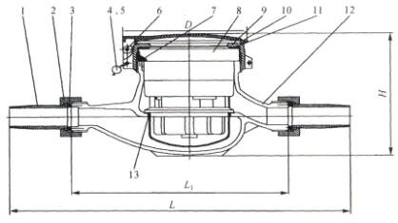
图2－l 旋翼多流束水表的结构示意图
1- 接管；2-连接螺母；3-接管密封垫圈；4-铅封；5-铜丝；6-销子；7-O形密封垫圈；
8-叶轮计量机构；9-罩子；10-盖子；11-罩子衬垫；12-表壳；1-碗状滤丝网

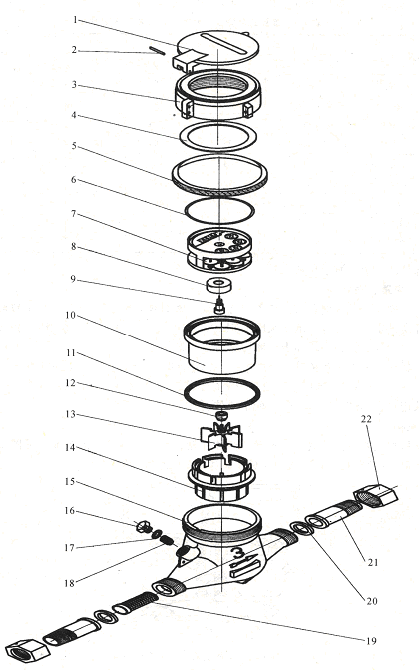
图2—2 旋翼多流束水表的结构展开图
1－表盖；2－轴销；3－铜罩；4－罩子衬垫；5－表玻璃；6－O形密封圈；7－计数器；8－防磁环；9－中心齿轮，10－齿轮盒；11－垫圈；12－磁钢座；13－叶轮；14－叶轮盒；15－表壳；16－调节螺钉；17－调节螺钉垫片；18－调节塞；19－滤水网；20－接管垫片；21－接管；22－连接螺母
多流束水表的总体尺寸和连接方式见表2—1。

表2—Ⅱ 旋翼式多流束水表的总体尺寸和连接方式 mm
公称口径 |  | 长度 |  | 宽度 | 高度 | 连接方式
 |  | L | L₁ | B | H | 连接方式
小  口  径 | 15 | 259 | 165 | 100 | 109 | 螺纹
小  口  径 | 20 | 299 | 195 | 100 | 111 | 螺纹
小  口  径 | 25 | 345 | 225 | 104 | 117 | 螺纹
小  口  径 | 32 | 354 | 230 | 104 | 117 | 螺纹
小  口  径 | 40 | 373 | 245 | 127 | 153 | 螺纹
大  口  径 | 50 |  | 280 | 127 | 174 | 法兰
大  口  径 | 80 |  | 370 | 252 | 276 | 法兰
大  口  径 | 100 |  | 370 | 272 | 280 | 法兰
大  口  径 | 150 |  | 500 | 365 | 400 | 法兰
各部件的作用、所用材料如下：
1 、表壳、中罩、表玻璃
表壳、中罩、表玻璃和密封垫圈一起组成一密封体，使表壳内被测水不致渗漏至表外。按国家标准规定，水表应能承受水压1.6MPa、持续15min和水压2.0MPa、持续1min的压力试验。因此，表壳、中罩和表玻璃均应满足上述要求。
表壳材料一般采用灰铸铁(HT l50，见GB 9436—1988)或铸造铅黄铜(ZcuZn40Pb2，见GB ll76—1987)。中罩材料一般采用铸造铅黄铜(ZcuZn40Pb2，见GB 1176—1987)。表玻璃应采用符合JB/T 8480—1996的钢化玻璃。
2、计量机构
计量机构主要由齿轮盒、叶轮盒、整体叶轮、顶尖、调节板等组成，见图2—3。计量机构是水表的“心脏”，它对水表的计量性能和耐用性起着关键的作用。
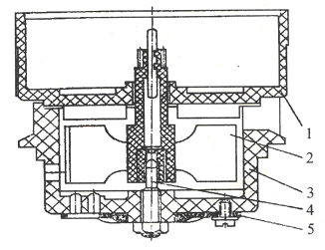

图2—3 旋翼式水表计量机构图
1-齿轮盒：2-整体叶轮；3-叶轮盒；4-顶尖，5-调节板

(1)齿轮盒
计数器置于齿轮盒中，与齿轮盒上部的内孔相配合。齿轮盒下部有一凸台，与叶轮盒相配合。齿轮盒在旋翼多流水表的机芯中，起着承下启上的作用。为此，要求齿轮盒上部内孔与下部凸台间应有良好的同轴度。另外，齿轮盒外壁应有定位线或底部有定位键，以保证与叶轮盒配合时的定位要求，从而确保性能的稳定。
旋翼式水表的齿轮盒底部一般均有三条左右的固定筋，其主要作用是，当水表在大流量运转时，对叶轮旋转起阻尼作用，以改善水表在大流量区域的性能曲线。因为当很小的流量通过水表时，其流速很低，水流的动能极小，不足以克服叶轮的惯性，故叶轮未转动。待稍加大流速，叶轮虽转动，但不能准确计量，故最小流量以下的流量范围水表呈偏慢的现象。此后逐渐加大流速，水表向快的趋势发展，如果没有齿轮盒上的筋加以阻尼，则这种趋势将会持续下去，直至偏快10％～15％左右后(与有筋阻尼相比较)，其性能曲线才会趋向平稳。
水流从叶轮盒进水孔流人后，一方面驱动叶轮旋转，另一方面水流本身呈螺旋形上升，并从叶轮盒出水孔排出。在小流量时，因水流流速低，叶轮上平面与齿轮盒筋的间隙处的水流呈层流状态，水的粘性作用占主要地位，齿轮盒上的筋对叶轮转速无影响。当流速大到一定程度时(一般为0.7m／s左右)，间隙处水流从层流过渡到湍流，造成齿轮盒若干条筋的下方产生旋涡，使叶轮转速有所减低。同时，因流速增大，在叶轮盒内呈螺旋上升的水流，有一部分冲到齿轮盒筋反射回来，其方向却与叶轮旋转方向相反，故又使叶轮转速降低，使水表不致于出现没有齿轮盒筋那样快10％～15％后才使误差趋向平稳的现象。变化示意见图2—4。
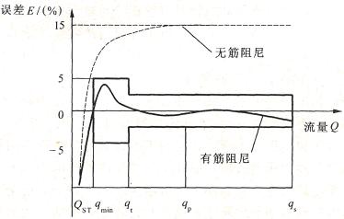
图2—4 齿轮筋对性能曲线的影响
齿轮盒底部装有三块可任意调节角度的调节板，其作用是通过调整调节板角度，以改变水流从调节板反射回来时反作用力的大小，即改变水流对叶轮转速阻尼力的大小，达到调节大流量区域误差的目的。这种调节对小流量区域影响不大。
(2)叶轮盒
叶轮盒是计量机构中最关键的部件。叶轮盒上部内孔与齿轮盒下台肩相配合。在叶轮盒低部中心一般有一螺孔，与顶尖相配合。但有些水表不用螺纹配合，而采取过盈配合，将顶尖用力压人。叶轮盒上部内孔与顶尖应具有良好的同轴度。
在叶轮盒四周有两排斜孔，下排为进水孔，上排为出水孔，前者比后者对水表计量特性与压力损失的影响，更为至关重要。进水孔一般在叶轮盒注塑时一次成型为矩形孔或长方孔。进水孔可以均匀分布于叶轮盒的四周，也可在叶轮盒四周呈对称排列。
叶轮盒底部有若干条筋(一般为3条或6条)，与齿轮盒上的筋作用相仿，主要是对水表在小流量区域运转时，使水流对叶轮转速产生阻尼。因此，调整叶轮下平面与叶轮盒筋之间的间隙，将会对小流量区域的示值误差产生影响。同时，当用水设备一旦关闭，水流不再流经水表时，由于筋的阻尼作用，能较快地克服叶轮的惯性，使其迅速停止转动，达到准确计量的目的。
对于内部调节式水表而言，在叶轮盒底部有若干个调节孔，如LXS-15C～20C水表的叶轮盒底部，均布有三排、每排二只的调节孔。调节孔有斜孔和直孔两种，如两者截面积相同，则后者比前者具有更大的调节功能，同时，在误差调节时，直孔比斜孔显得更敏感，在微量调节时比较难掌握。
(3)叶轮
无论是整体叶轮，或是组合叶轮，均要求叶轮上端的轴与下部的叶轮衬套孔(甚至玛瑙轴承窝)之间，应有良好的同轴度。
旋翼式水表所用的叶轮的形状为直板形。叶轮受到水流冲击后旋转，与叶轮轴和轴上的中心齿轮同时转动。
对于大多数水表来说，在常用流量时，水表叶轮的转速，一般在750—900r／min。所以希望叶轮具有较好的动平衡性能，以减少运动副之间的磨损，提高水表使用寿命。
(4)顶尖
顶尖安装在叶轮盒底部的中心，在叶轮轴的下部，用于支撑叶轮转动。顶尖的最上尖部与叶轮轴的下端凹轴承直接形成点滑动接触，以便使叶轮转动更加灵敏。除了顶尖头、轴与螺纹间应具有良好的同轴度外，顶尖头的材质应具有很高的耐磨性能，一般以特殊配方的硬质橡胶棒、聚甲醛等材料较佳。值得注意的是，不能片面追求水表的灵敏度(始动流量值)而将顶尖头做成很尖。否则，经短时间使用，顶尖头即会磨损，使水表出现大流量区域变快、最小流量时变慢的情况。这是因为在上述两种流量下，叶轮旋转时呈下沉状态，即叶轮玛瑙轴承与顶尖头相接触，叶轮上平面与齿轮盒筋的间隙增大，水流对叶轮转速的阻尼减小，水表在大流量区域变快。而小流量时，叶轮下平面与叶轮盒筋的间隙减小，水流对叶轮转速的阻尼增大。同时，顶尖头的磨损，使叶轮与顶尖的磨擦阻力增大，在两者的共同作用下，即造成水表在最小流量时变慢和始动流量值增大。如果顶尖头严重磨损，即使在大流量情况下，其磨擦阻力的影响会达到或超过水流对叶轮转速阻尼减小的影响，水表在大流量时的误差又会恢复到准确或变慢。
3 计数机构
计数机构常称为计数器，常见的形式有指针式、字轮式和指针字轮组合式。
(1)指针式计数机构
指针式计数机构一般由上夹板、下夹板、托板、齿轮级、标度盘、指针、圆指针及螺钉等组成。
a．上夹板、下夹板
夹板、下夹板和托板三者(有些产品将下夹板和托板合二为一)组成齿轮架，齿轮组被夹持在其中。上、下夹板上相对应序号的轴孔投影，应分别重合。齿轮在齿轮架中的上、下窜量应保持在0．6—0．8mm之间，若窜量过小，当上夹板一旦变形下凸时就会将齿轮上、下夹紧，齿轮组传动阻力就增大，水表的始动流量和最小流量下的误差就达不到要求。上夹板下面中心有一凸台，其中有一孔与叶轮上端的光轴组成运动副。上夹板中心孔与其外圆(与齿轮盒配合处)要求具有良好的同轴度。
b．齿轮
齿轮组起着变速和计数作用。公称口径15～50mm水表的齿轮组，均由17只齿轮组成。公称口径80～150mm旋翼式水表的齿轮组由18个齿轮组成。图2-5为LXS-15C～25C水表的齿轮排列图。如图所示，叶轮轴上的中心齿轮与第一位齿轮相啮合,齿轮组将叶轮转数记录下来，通过指针在度盘上指示出流经水表的水量。齿轮组的前三位齿轮为变速齿轮，起变速作用。自第三位(即第一位红针的)齿轮的主动轮(即小齿)起，直到末位齿轮止，起计数作用，称为计数齿轮，其相邻的两指针的齿轮间，其速比均为10:1，由此构成连续十进位方式。
齿轮排列展开图
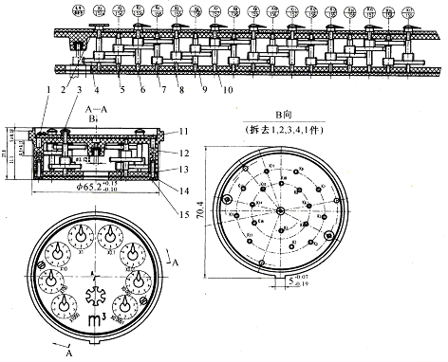
图2-5 LXS-15C～25C水表的齿轮排列图和标度盘
1-螺钉；2-圆指针；3-指针；4～10-齿轮；11-标度盘；12-上夹板；13-下夹板；14-托板；15-螺钉
不同规格的水表，在通过等量水体积的情况下，其叶轮与第一位指针的转数比是不同的。变速齿轮的作用是通过其主、被动轮的齿数变化，取得不同的速成比而满足不同规格水表的需要，从而可最大限度地提高上、下夹板、度盘等零部件的通用化程度。
习惯上将水表第一位红指针转一圈与其叶轮的转数之比，称为该水表的减速比i。这一减速比为主动轮齿数与被动轮齿数之比。LXS-15C，20C，25C，40C的i值分别为1：29．6，1：22．5，1：15．577，1：35．38，LXS-80。100，150的i值分别为1：100．905、1：61．1819、1：24．716。从这些减速比值，可计算出各种规格水表在各种流量下的叶轮转速。例如，要计算LXS一15C水表在常用流量(1．5m³／h)下的叶轮每分钟转速时，可按下式计算：
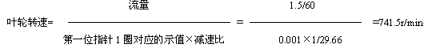
同理，可得到LXS一20C，25C，40C规格的水表在常用流量下的叶轮转速为937．5，908．7和589．67r／rain。
c．标度盘
标度盘的分格，一要满足检定时的分辨率要求，二要满足在水表正常的使用年限内水表的显示数不返回零。
1m³及其倍数的指针和度盘用黑色，1m³以下的用红色。
规程JJGl62—1985和标准GB／T778—1996规定：水表最小分度值(水表标准称为检定
分格值)应满足检定时的准确度不低于o．5％(每一次读数允许有不超过1／2最小分度值的允许读数误差)，以及最小流量检定所需时间不应超过1h30min；应能在不越过零的情况下记录下相当于在常用流量下工作至少1999h的以立方米表示的用水量体积。
说明：国际建议OIMLR49一l：2000(E) 中的表述为“检定标尺的分格值，应足够小以保证指示装置的分辨率误差不大于最小流量Ql下运行lh30min的实际体积的0．5％(对2级表)”，这样的表述更准确。
LXS-15C～25C水表的标度盘如图。2—6所示。在水表检定时，要注意最小分格值的读数，见图2—6所示。水表最小位圆标度的主分格值为0．0001m‘(或称0．11)，其间一分为二作为细分格，则成为检定分格或最小分度值0．00005 m3。根据人机工程学原理，为取得较快的读数，采取二步内插法，即根据目测，将细分格再假想插入一条等分中线。如果指针指向小于(或等于)细分格中的假想中线，则读取下限分格值，如图2—6(a)应读作0．00005 m³，如果指针指向大于(或等于)细分格中的假想中线，则读取上限分格值，如图2—6(b)中应读为0．00010m³。

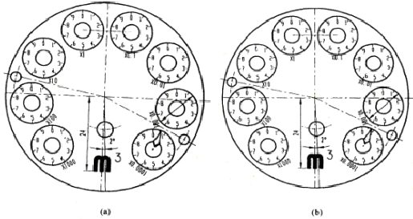
图2-6 水表标度盘读数
检定分格值、检定用水量、检定所需时间三者互为联系、互相牵制，在水表的检定分格值设计、检定用水量的确定及水表检定装置的量器量限设计时都需考虑。检定分格值应符合表2-2的要求。水表的十进位数应符合表2-3的要求。
表2—2 水表的检定分格值
最小流量qmin／(m³／h) | 检定分格的最大值／m³
0.0226≤qmin<0.0666 | 0.0002
0.0666≤qmin<0.133 | 0.0005
0.133≤qmin<0.266 | 0.001
0.226≤qmin<0.666 | 0.002
0.666≤qmin<1.330 | 0.005
1.330≤qmin<2.660 | 0.01
2.660≤qmin<6.660 | 0.02
6.660≤qmin<13.300 | 0.05
13.300≤qmin<-26.600 | 0.1
26.600≤qmin<66.600 | 0.2
66.600≤qmin<133 | 0.5

表2-3 水表的十进位数
常用流量q_{p}(m³/h) | 最少十进位数
1.5≤q_{p}＜5 | 4
5≤q_{p}＜10 | 5
15≤q_{p}＜50 | 5
50≤q_{p}＜500 | 6
500≤q_{p}＜1000 | 7
(2)指针字轮组合式、字轮式
指针字轮组合式计数机构具有读数清晰、抄读方便等优点，越来越多的水表包括E型表、干式水表和液封式水表普遍采用这样的计数机构。
国内的指针字轮组合式计数机构一般由3位或4位红指针与5位字轮组成，其排列示意图见图2—7。对于公称口径15～25mm的水表，其第一位字轮的分格值为0.1 m³，数字颜色为红色，其后等于或大于1m³的四个字轮上的数字均为黑色。有些企业生产的这种计数机构，将字轮组置于字轮匣中，字轮匣的四周和底部与被测水隔开，仅在上夹板上开有供读数的狭长的5个“窗孔”，避免字轮被水中的一些杂质卡死或影响抄读的缺陷。
字轮的进位是在相邻低位数字轮上的数字自9转至0时完成的。
字轮式计数机构除了指示始动流量用星形指针外，其余读数位均用字轮。

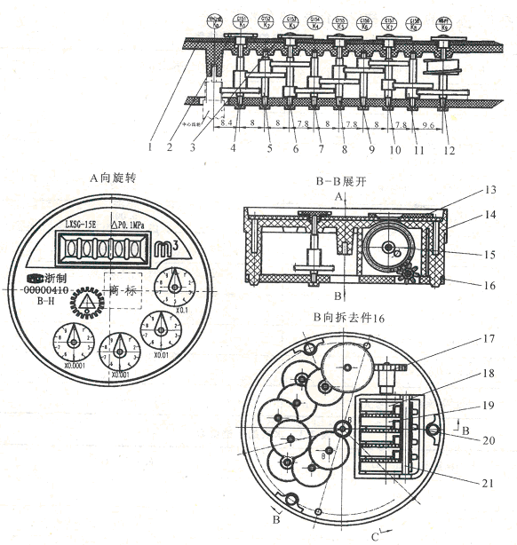
图2—7 指针字轮组合式计数机构排列图
1-标度盘；2-圆指针；3-(红色)；4～11-齿轮；12-蜗杆齿轮；13-标牌；14-上夹板；
15-字轮轴；16-F夹板；1-十牙轮；18-头位字轮；19-中间字轮；20-四八牙轮；21-牙轮轴

4、滤水网
国内自来水质近年来明显提高，但部分管线难免还存在锈垢、麻丝、铁屑及砂砾等杂质，这些杂质随着水流最终来到水表进口处。为防止杂质进入水表机芯，造成水表故障，故在水表进口端均装有滤水网。常用的为碗状滤水网，安置在叶轮盒的外面，这种结构容垢能力较大，且即使堵塞一部分网孔后对计量能力也影响较小；另一种为筒状滤水网，安置于水表表壳的进水一方，效果比碗状滤水网差。
二、单流束水表
单流(束)水表：水流通过水表时，仅有一束(股)水流驱动叶轮旋转。单流水表的公称口径一般为15(或者13)～25mm，体积较小，误差调节装置放置在外部。
旋翼单流湿式水表主要由表壳、中罩、表玻璃、密封垫圈、叶轮、下顶尖、计数机构、调节板和滤水网等组成。结构示意如图2—8。
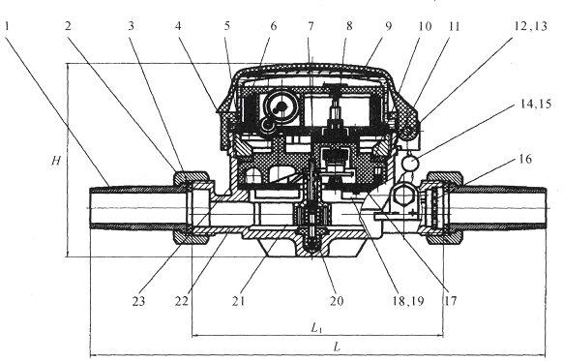
图2-8 单流水表结构示意图
1-接管；2-连接螺母，3-密封圈，4-夹紧圈；5-压紧圈；6-计数器；7-防磁环；8-传动齿轮组件；9-盖；10-垫圈；11-O形密封圈；12-锁紧螺钉；13-螺母；14-铅封；15-铜丝；16-滤水网，17-齿轮盒组件；18-调节片；19-开槽盘头螺钉；20-顶尖；21-叶轮组件；22-表壳；23-齿轮盒盖

旋翼单流水表在所有水表品种中，属于结构最简单、体积最小、重量最轻、成本最低的一种。旋翼单流水表主要零部件的要求与作用，大致与旋翼多流湿式水表相同。以下为一些不同之处：
1 、表壳
单流束水表与多流束水表相比，少了齿轮盒和叶轮盒，其中某些功能就由表壳承担。如表壳上部内孔与计数器相配合，取代了齿轮盒的部分功能。表壳的进出水孔和其内孔中心螺孔，取代了叶轮盒的功能。因此，单流水表表壳的加工精度要求，远远高于多流水表。如应具备较高精度的进、出水孔的孔径、粗糙度及其切线半径。表壳上部台肩与中心螺孔应保持较高的同轴度。如无高精度多工位的专用机床，很难达到这些要求和取得高的生产效率。
2 、调节板
单流水表只有内调式而无外调式，其误差调节是通过改变计数器下方的三块调节板的角度来达到的，其调节原理与LXS一80～150旋翼多流束水表中的上调节板相似。
3 、 滤水网
单流水表的滤水网是一片呈球面的薄片，其上有许多小孔。滤水网置于表壳进口端，以阻拦水中杂质通过。但受表壳进水端通径的限制，滤水网的孔的总面积难以达到设计要求的水表公称口径面积的1.5倍。因此，当单流水表稍有水中的杂质堵塞网孔时，在同等流量条件下，通过滤水网并驱动叶轮旋转的水流速大于未堵前的水流速，从而使叶轮转速提高，造成水表变快。所以，单流水表对水质和流场的要求较高。
4 、下顶尖
单流束水表仅一股水流驱动叶轮旋转，所以当叶轮以较高速度旋转时，始终受到一个垂直于水流切线方向的推力，使顶尖造成单边磨损。为此，要求下顶尖采用较耐磨的材料制造。
三、干式水表
干式水表因其计数机构与被测水隔绝，故不受水中悬浮杂质的影响，确保计数机构的正常工作和读数的清晰，同时也不会像湿式水表那样，因表内外温差而造成玻璃下方起雾或凝结水珠等影响水表抄读的现象。
旋翼多流干式水表的误差调节装置一般为外调型式，其外形尺寸及内部结构与同规格的湿式水表基本相似，许多零部件也能互相通用。
干式水表与湿式水表的最大区别在于计量机构。见图2-9。其叶轮与中心齿轮相分离，叶轮上端由磁性元件(磁环或柱状磁钢)与中心齿轮下端的磁性元件相耦合。当水流推动叶轮旋转时，通过叶轮上端的磁性元件与中心齿轮下端的磁性元件相吸或相斥，驱动中心齿轮同步旋转，并由中心传动计数器记录流经水表的水量。
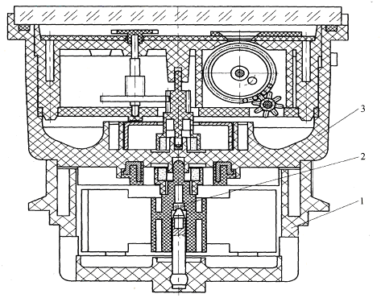

图2-9 干式水表计量机构
1-叶轮盒；2-叶轮组件；3-水表指示机构总成
如上所述，干式水表的计量机构与湿式水表有所不同。
1、干式水表的磁性元件
干式水表磁性材料常用的有铁氧体和钕铁硼，磁性元件的结构形状一般有环状磁钢、柱状磁钢和环状磁钢与“冂”形矽钢片。
2、干式水表的齿轮盒
干式水表的计数机构是依赖齿轮盒与被测水隔绝，所以齿轮盒底部及四周须能承受力2MPa压力试验而不变形。为此，在设计干式水表时，除了在齿轮盒上、下底部增设了十余条加强筋外，往往在齿轮盒上底部和内壁衬以金属的碗状内衬，以防其受压变形。
齿轮盒上、下底部的中心处各有一轴孔，分别与中心齿轮轴与叶轮轴相配合。为了尽量减小运动部件的磨擦阻力，提高始动流量值，一般在上轴孔底部镶有一粒凹面(或平面)宝石轴承。
干式水表的计数机构，除了靠齿轮盒四周和底部将其中被测水隔绝外，最好在齿轮盒上部也采取良好的密封措施，以防表外污水流入侵蚀计数机构。
四、立式水表
在安装空间狭小的场所，可以安装立式水表，实物图见附录C图C.3。立式水表的内部构造与一般旋翼式水表相同，不同之处是立式水表的入水口和出水口在水表的同侧，可以装在给水管的立柱上。立式水表具有抄表方便、不用保护盒、节省安装费用等优点。
五、定量水表
在一些化工生产、玻璃生产、食品加工、建筑混凝土搅拌等过程中，需要定量供水，一种方法是在稳定流条件下控制供流时间来实现定量供水，另一种方法就是使用定量水表。定量水表有电气控制和数控两种类型，其基本原理相同，其外形见附录C图C.12。定量水表由带有电气控制部分的旋翼式水表(或水平螺翼式水表)、电磁阀及定量控制仪三部分组成。
数控定量水表的原理是，启动电磁阀后水流通过水表，使叶片感应出一系列的脉冲信号。脉冲信号经放大、分频后与定值器所预置的流量相减，当减到零时，经过控制器关闭电磁阀，完成一次定量供水。定量水表一般为工业用途，其口径在25mm以上。定量水表的一次供水量根据水表的口径和定值器预置值而定，如公称口径25mm水表的一次供水量可以为15～50L，40mm水表的一次供水量可以为60～200L等。因为流量范围可以定点或较小，定量水表的一次供水量的误差可以控制在±1％内。
六、同轴水表(单接口水表)
同轴水表又称单接口水表，其水流的进口与出口在同一个接口上，其接管是专用接管。
单接口水表是一种可用于多路共管管道输送供给系统的水表。该产品采用专用接口，与多路共管的供水管组成一个管路系统，单一管路系统内部采用多路扇形通道，适用于多层楼房用户(最多可达垂直单元8层、8个用户)的户外集中安装的“一户一表”，见图2—10。
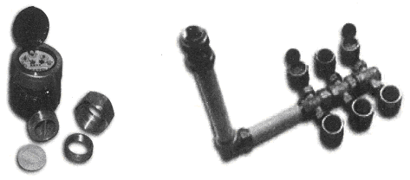
图2-10 单接口水表与多路共管系统图

七、性能特点
1、误差特性
旋翼式水表的误差特性用水表的示值误差E与流量之间的关系来表示。旋翼式水表的误差特性曲线见图2—11。其特征为：在小流量时，误差急剧偏负；随着流量增至分界流量附近，误差曲线快速向正向移动，并达到一个峰值；当流量继续增大时，误差曲线又向负方向偏移。
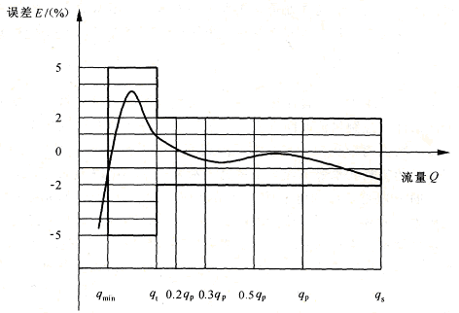
图2—ll 旋翼式水表误差特性图
旋翼式水表的计量等级一般只达到A级或B级，其对应的流量范围和特性流量点可参看附录D。
2、压力损失
旋翼式水表的压力损失在其过载流量下应不超过0.1MPa。不装过滤器的旋翼式水表的实际压力损失在(0.040～0.085)MPa范围内。
3、耐压强度
旋翼式水表应能承受水压1.6MPa、持续15min和水压2.OMPa、持续lmin的压力试验。
4、使用寿命和计量性能变化趋势
水表的使用寿命与产品所采用的结构、材料密切相关，也受到使用场合的安装、水质好坏的影响。实验室对使用寿命的试验情况不完全代表实际使用的场合。
一般说来，水表的外壳不易损坏，可长久使用，容易损坏或磨损的是内部机芯。水表的活动部件(叶轮、叶轮盒组件等)一般用工程塑料ABS材料制造，比较耐磨。水表连续通水试验后比较容易损伤的是翼轮轴尖、翼轮轴齿轮和传动齿轮中的第一个齿轮。
在实验室中的试验说明，旋翼式水表在使用了相当于10年以上的用水量后，计量性能并无大的失准(可在土4％内)，整个误差特性曲线向下偏移，即在小流量、大流量下水表走字全部变慢。
但对实际用表的情况统计表明，民用小口径水表多年使用后的情况并没有那么理想，寿命也没有那么长，多数情况是多年使用后的水表在小流量下走慢，而在大流量下却变快。据分析，主要原因是水中杂质堵塞滤网后形成的单边冲击叶轮等效果形成。
说明：干式水表的使用寿命还受到制造企业所用的磁性材料和工艺的影响。
5、对介质、安装的要求
旋翼多流束水表对水质要求和流场要求相对不高，但使用时间久了可能对湿式水表的度盘读数清晰度会产生一些影响(干式水表和液封式水表不存在这个问题)。旋翼单流束水表对水质要求和流场要求相对较高。
旋翼式水表对水表的流向、安装方位、读数度盘的朝向、表前表后的直管段长度均有要求，单流水表要求更严。
第二节 螺翼式水表

螺翼式水表又称伏特曼(Woltmann)水表，是速度式水表的一种，适合在大口径管路中使用，其特点是流通能力大、压力损失小。
同旋翼式水表一样，螺翼式水表也属于速度式水表的一种。当水流入水表后，沿轴线方向冲击水表螺翼形的叶轮旋转后流出，叶轮的转速与水流速度成正比，经过减速齿轮传动后，在指示装置上显示通过水表的水总量。
螺翼式水表分为水平螺翼式水表和垂直螺翼式水表两大类。国内所使用的大部分工业用表都是水平螺翼式水表。另外可拆卸式水平螺翼式水表，因其计量流量范围宽、零部件通用性强、安装维修可在不停水不拆表的情况下进行等特点，也成为其中的一个系列产品，受到用户的欢迎。
一、水平螺翼式水表
水平螺翼式水表，又称涡轮式水表，是指该种水表的螺翼轴线与自来水管道轴线成平行(或重合)，其叶轮采用螺翼形状。这并不是说这种水表只能水平安装。当然，如这种水表确需垂直安装时，则应选择进水一侧螺翼轴轴承孔中装有宝石端面平轴承的水表，以减少磨擦阻力，延长水表的使用寿命。一些进口型号的螺翼式水表采用动平衡工艺技术，可以在水平、倾斜和垂直状态下工作，但在非水平状态下工作时水表的计量等级要降低一级。
公称口径80～200mm的水平螺翼式水表的结构示意见图2-12，其实物图见附录C图C.7。
水平螺翼式水表主要由表壳、整流器、误差调节装置、螺翼、支架、蜗轮蜗杆、计数机构、表玻璃、密封垫圈及中罩等零部件组成。
1、表壳、中罩、表玻璃
表壳、中罩、表玻璃和密封垫圈一起组成一密封体，使表壳内被测水不致渗漏至表外。按标准规定，水表应能承受水压1.6MPa、持续15min和水压2.OMPa、持续1min的压力试验。因此，表壳、中罩和表玻璃均应满足上述要求。表壳内孔应镶有耐腐材料制成的衬套或涂以良好的防锈涂层。
2、整流器
整流器的作用：一是将来自水表上游呈紊流状态的水流在通过网格状的整流器后，尽可能地将其“梳理”成层流状态；二是在整流器中心有一轴孔，以支承螺翼轴，该轴孔与支架上的轴孔应保持同轴，以保证螺翼灵活转动。

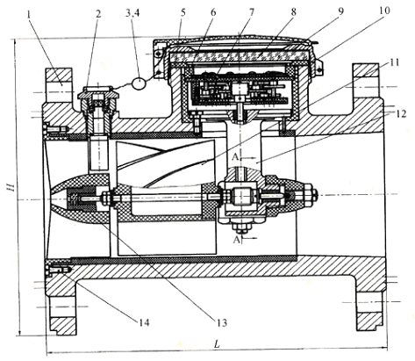
图2-12 水平螺翼式水表的结构示意图
1-表壳；2-调整器；3-铜丝；4-铅封；5-密封垫圈；6-衬圈；7-指示机构；8-表玻璃；
9-罩子组件；10-表罩；11-翼轮组件；12-支架组件；13-整流器组件；14-开槽圆柱头螺钉
3、支架
支架的作用：一方面支承螺翼轴，使螺翼在水流作用下能灵活转动；另一方面通过支架内的蜗轮与螺翼轴上的蜗杆相啮合，将螺翼的转速传至支架上部与计数机构相连接。
4、螺翼
水表螺翼式水表使用螺板形叶轮，又称螺翼或翼轮，结构见图2-13，一般采用足够机械强度的工程塑料(如ABS)注塑成型。螺翼筒体为空心，以减轻重量和增加浮力。螺翼一端有一闷盖用粘结剂与其粘合，以防被测水浸入后增加其重量。螺翼应具有较好的动平衡性能，否则在高速运转时，容易使螺翼轴和轴套磨损。
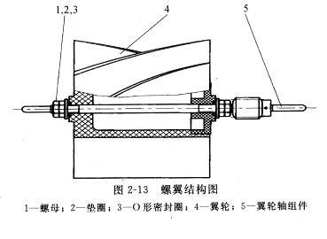
5 、误差调节装置
常见的误差调节装置有两种。
(1)桨式误差调节装置
这种调节装置的作用部分是一块扁平且呈对称的桨状调节板，位于整流器的整流板部分。当旋转桨状调节板时，则可增大或减小这部分水流对螺翼旋转的冲击力，从而起到误差调节作用。桨状误差调节装置具有结构简单、零部件少且加工容易和拆装方便等优点，所以得到广泛的使用。
(2)舵式误差调节装置
这种调节装置的作用部分也是一块扁平的板，板的一侧有一轴孔，用轴将调节板置于整流器的整流板部分。调节误差时，有一拨轴拨动舵状调节板的另一侧，使调节板环绕轴线旋转，以增大或减小这部分水流对螺翼旋转的冲击力，从而起到误差调节作用。这种调节装置的结构较为复杂。
6、计数机构
螺翼式水表的计数机构与旋翼式水表大同小异，可参照前一节所述。
二、垂直螺翼式水表
垂直螺翼式水表，是指螺翼轴线与自来水管道轴线相垂直。结构如图2-14所示，实物图见附录C图C.8。
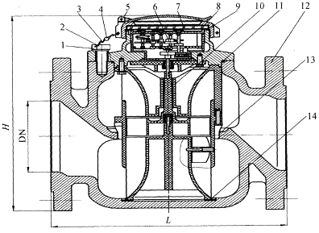
图2-14 垂直螺翼式水表结构示意图
1-平垫圈；2-螺栓；3-铜丝；4-铅封；5-表盖组件；6-指示机构；7-表玻璃；
8-罩子衬圈；9-密封垫圈；10-机芯；11-O形密封圈；12-表壳；13-分流圈；14-垫片
垂直螺翼式水表的螺翼由顶尖垂直支承，因此耐磨性能比水平螺翼式螺翼轴套要好。垂直螺翼式水表的小流量计量能力比水平螺翼式水表强。

三、可拆卸水平螺翼水表
可拆卸水平螺翼式水表结构示图见图2—15，结构展开图见图2—16，实物图见附录C图C.9。可拆卸水平螺翼式水表在使用过程中，如遇机件损坏，可以不拆下水表，而进行维修或更换，做到不停水或少停水。可拆卸水平螺翼式水表零部件通用化程度高，流量范围也比水平螺翼式宽。
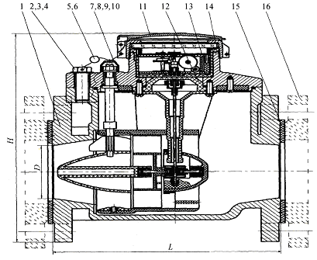
图2—15 可拆卸水平螺翼式水表结构示图
1-表壳；2-垫圈；3-螺栓；4-螺栓；5-铅封；6-铅封线；7-调整器罩；8-调整器罩垫片；9-螺钉；10-铅封螺钉；
11-罩子组件；12-计量机构；13-计数器；14-罩子衬垫；15-法兰垫圈；16-法兰
可拆卸水平螺翼式水表系列共有三组11种规格：
第一组：公称口径为50，65，80，100，125mm五种规格；
第二组：公称口径为150，200mm两种规格；
第三组：公称口径为250，300，400，500mm四种规格。
同一组水表的计量机构和计数机构等均通用。因此仅需三种计量机构和计数机构，就能满足11种不同规格水表的需要。所以，无论从减少备品备件，还是从方便维修、提高计量精度等考虑，这种水表有许多可取之处。

1、表壳
可拆卸水平螺翼式水表的表壳要满足同一组水表的计量机构和计数机构通用的要求，所以同一组水表表壳通径(位于计量机构部分)是一致的。以第一组水表为例，进出水口直径为50～125mm，但表壳中段位于计量机构部分的尺寸均放大或缩小至l00mm。与普通水平螺翼式水表还有不同的是，可拆卸水平螺翼式水表在计量机构与表壳间加装了O形圈密封，以方便拆装。

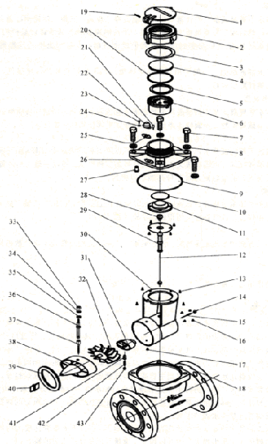
图2-16 可拆卸水平螺翼式水表结构展开图
1-表盖；2-罩；3-垫圈；4-透镜；5-垫片；6-计数器；7-螺钉；8-垫片；9，10-O形圈；11-上轴承装置，12-斜齿轮装置：13-螺丝；14-螺帽；15-后轴；16，17-螺丝，18-主外壳；19-固定销；20-O形圈；21-封印螺丝；22-调节装置盖；23-螺丝；24-衬垫；25-用于调节装置盖的螺丝；26-法兰盖；27-轴衬；28-磁驱动装置；29-保护套；30-承受框；31-支座；32-螺旋浆；33-螺帽；34-垫片；35-用于调节装置的垫片；36-调节轴；37-调节转柄；38-整流器；39-安装环；40-调节板；41-轴承座；42-下轴承装置；43-螺帽
2 、计量机构
可拆卸水平螺翼式水表的计量机构是将整流器、螺翼、支架、蜗轮蜗杆及舵式调节板等组装成一体，然后固定在隔离板上。拆装时，手持隔离板顺着弧线将计量机构装入或拆下。计量机构进水一端有一O形密封圈与表壳形成密封面，以防水流不通过螺翼而直接流向出口。
蜗轮轴上部的磁钢，一般采用环状铁氧体磁钢，因为蜗轮轴的转速很低，一般不会脱磁，另外防锈性能也较好。
3 、误差调节装置
可拆卸水平螺翼式水表的误差调节装置多为舵式调节装置。调整杆与隔离板之间有O形圈密封。若不破坏铅封、不旋转水表顶部的盖板，则无法接触调整杆。
4、隔离板
隔离板的下部为被测水，上部则通大气，所以隔离板应能承受2MPa耐压强度试验而不变形、不渗漏或损坏。因隔离板又必须具有良好的防锈性能，所以一般采用铸黄铜制成。
隔离板与表壳的接触面之间有O形圈加以密封。
5、计数机构
计数机构是用铜皮将计数器连同中心齿轮加以密封。中心齿轮下部镶有磁钢，与蜗轮轴上部的磁钢相耦合。计数器也采用指针、字轮式。
6 、 法兰盖
法兰盖一方面用来压紧隔离板，防止漏水。另一方面中心孔处支承计数机构，其材质多为铸铁。
7 、罩盖
罩盖的作用是压紧计数机构，其材质为ABS塑料。
四、复式水表
复式水表，又称组合式水表，也叫母子式水表，是由口径不同的水平螺翼式水表和旋翼式水表组合而成的，其中的大口径水表(也可能再加一只单向阀)与管道口径相同并连接，小口径水表成为其旁路管线。其实物图见附录C图C.10。
当流量较小或很小时，主管线上的与大口径螺翼式水表相连的单向阀关闭，水流从其旁路通过小口径旋翼式水表流过并回到主管线；当流量增大时，单向阀开始打开，大部分水通过大口径螺翼式水表，同时仍有小部分水通过小口径水表，两水表分别累计所流过的水量，其累计值之和才是实际的用水量。有些复式水表的计量机构将二水表所记的数据汇总至总计量机构，反映通过复式水表的水量。
复式水表的最大特点是量程比相当大(>1000)，适合于流量变化较大的场合，但因为加装了单向阀增大了压力损失。另外体积大、重量重也是复式水表的缺点。
五、插入式水表
插入式流量计是用较小的叶轮计量机构，插入直径比它大得多的管道壳体内，使其成为具有计量大流量能力的流量计。插入式水表也是采用这样的原理进行工作的。插入式水表有插入式旋翼水表和插入式水平螺翼水表，口径一般在80mm以上。
插入式水表通过测定表壳中心点流速，来计量整个大口径管道的流量，其特点是体积小、重量轻、流通能力大，制造维修成本低，抗水中杂质能力比普通表要强，但小流量计量能力较弱，计量等级一般只达到A级。
插入式可拆卸水平螺翼式水表实际上是可拆卸水平螺翼式水表的改进产品，是可拆卸式与插入式两者结合的水表

六、性能特点
1 、误差特性
水平螺翼式水表的误差特性是指水表的示值误差E与流量之间的关系。水平螺翼式水表的误差特性曲线见图2—17。其特征为：在流量小时，误差急剧偏负；随着流量增至分界流量附近，误差曲线快速趋于平稳。水平螺翼式水表的前后直管段条件和进水阀开放状态对性能曲线的变化有较大的影响。
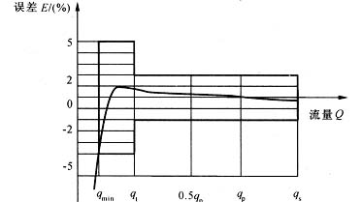

图2—17 水平螺翼式水表误差特性图
水平螺翼式水表的计量等级一般为A级或B级，其对应的流量范围和特性流量可参看附录D。
一些进口或引进生产的垂直螺翼式水表、WPD型水平螺翼式水表、复式水表的流量范围相当宽，特性流量点的规定也不同。表2—4列出了部分规格型号的WPD涡轮式水表的特性流量参数值，括号内为国家标准中规定的相同口径水表的特性流量值，从这些比较中可以发现国外在大口径水表的方面的性能优点。
表2-4 WPD型水平螺翼式水表特性流量值
规格型号 | 公称口径  DN/mm | 最小流量  Q_{min}/(m³/h) | 分界流量  Q_{t}/(m³/h) | 常用流量  Q_{n}/(m³/h) | 最大流量  Q _{max}/(m³/b)
WPD DN50 | 50 | 0.30 (0.45) | 0.7 (3) | 50 (15) | 90 (30)
WPD DN80 | 80 | 0.50 (1.2) | 0.8 (8) | 120 (40) | 200 (80)
WPD DNl00 | 100 | 0.80 (1.8) | 1.8 (12) | 230 (60) | 300 (120)
WPD DNl50 | 150 | 1.8 (4.5) | 4.0 (30) | 450 (150) | 600 (300)
WPD DN200 | 200 | 4.0 (7.5) | 6.0 (50) | 800 (250) | 1200 (500)
表2-4 WPD型水平螺翼式水表特性流量值
说明：表中( ) 内的数值为国家标准中规定的相同口径水表计量等级B级的特性流量值。
2 、压力损失
水平螺翼式水表的压力损失在其过载流量下应不超过0.03MPa。压力损失小是水平螺翼式水表的一大优点，但使用时要考虑附加安装过滤网所带来的其它压力损失。
按国际建议R49-1：2000(E)的规定，水表在其计量的最小流量至过载流量范围内的压力损失应不大于0.1MPa。一般情况下，最大压力损失总是在水表的最大流量下测得，但对于复式水表可能有例外。
由于一些型号的水表的流量范围较大，有必要了解整个流量范围的水表的压力损失情况，为此，可以参看水表的流量一压力损失曲线图。图2—18为某一型号水表的几种规格的压力损失图。
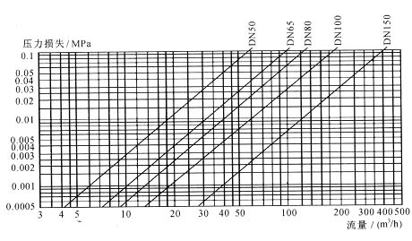

图2—18 压力损失图

3、耐压强度
螺翼式水表应能承受水压1.6MPa、持续15min和水压2.0MPa、持续lmin的压力试验。
4、与旋翼式水表比较
与相同公称口径的旋翼式水表相比，水平螺翼式水表的流通计量能力大20％以上，压力损失小、结构简单、故障少、价格低，但灵敏度不高，始动流量较大，安装和直管段条件要求较严格。
螺翼式水表一般适合公称口径50mm以上的、用水量较大的管道水计量。水平螺翼式水表也非常适用于农用灌溉用水和其它水利方面的计量。

第三节 容积式水表

一、原理结构
容积式水表又称活塞式水表，是一种定排量式的水表。国家标准中容积式水表定义为“安装在封闭管道中，由一些被逐次充满和排放流体的已知容积的容室和凭借流体驱动的机构组成的一种水表”。
容积式水表有旋转活塞式和圆盘式两大系列，当水流通过水表时，水流驱动活塞(圆盘)旋转(摆动)，而活塞缸(圆盘室)的体积是恒定的，所以，通过计数机构测得活塞旋转(圆盘摆动)的次数，即可获知流过水表的水量。
容积式水表最主要的产品为旋转活塞式水表，实物图见附录C中图C.5和C.6。圆盘式水表在国内没有使用，国外也只有美国等少数国家使用。旋转活塞式水表一般为小口径规格，特点是计量等级高(可达C级和D级)、小流量计量能力强、灵敏度高。国内目前主要用于管道纯净水的计量，以宁波水表股份有限公司的饮用水计量仪和宁波东海仪表水道有限公司生产的净水水表产品为代表，水表内通径一般为8，15和20mm。容积式水表修理调试较复杂、对水质要求较高，在我国尚未大范围使用。
图2—19为旋转活塞式水表的结构展开图。图2—20是旋转活塞式水表计量机构的示意图。在水压作用下，水从下部进水口进入测量室内，推动旋转活塞7环绕测量室3的中心轴作旋转运动，同时水从活塞内空处及活塞与测量室壁面所形成的空处流向上部出水口排出，在活塞旋转的同时，由转动轴4和拨叉5与计数机构相连接，所以只要记下活塞旋转的次数，就可积算出流过水表的体积。
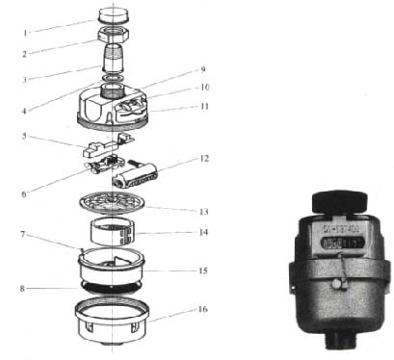

图2—19 活塞容积式水表结构展开图
1-防尘套；2-连接螺母；3-接管；4-接管密封垫圈；5-夹紧机构；6-传动机构；7-轴；8-滤水网；9-上表壳；10-铜销；11-表盖；12-计数机构；13-盖板组件；14-活塞；15-计量机构；16-下表壳

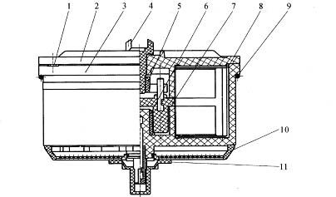
图2-20 容积式水表计量结构示意图
1-轴；2-盖板；3-测量室；4-转动轴；5-拨叉；6-衬套；7-活塞，8-隔板；9-O形密封圈；10-滤水网；11-止回套

二、性能特点
1、误差特性
容积式水表的误差特性是指水表的示值误差E与流量之间的关系。容积式水表的误差特性曲线见图2-21。其特征为：在流量小时，误差急剧偏负；随着流量的增加，误差曲线逐渐向正向移动，并相对平稳；当流量很大时，误差曲线又向负方向偏移。

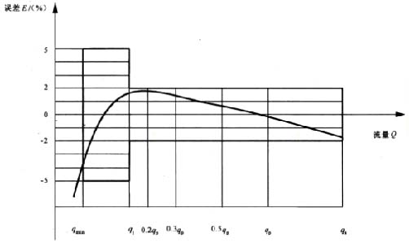
图2-21 容积式水表误差特性图

曲线特征为：整条误差曲线呈抛物线状：在小流量时，误差急剧偏负；随着流量的增加，误差曲线逐渐向正向移动，并在0.2 q_{p}～0.3q_{p}流量区域内达到正误差峰值；当流量继续增大时，误差曲线又向负方向偏移。引起这种变化的原因是容积式流量计存在一定的漏流(或称滑流)，即部分水量未经计量室计量而通过水表测量元件与壳体之间的间隙直接从水表入口流向出口。漏流在水表示值上并未反映出来，引起水表走字偏慢。漏流与间隙宽度的三次方成正比，与水表进出口的压力差成正比，而压力差与流量的平方值成正比。
容积式水表的计量等级较高，一般可达到C级或D级，其对应的流量范围可参看附录D。
2、压力损失
容积式水表的压力损失在其过载流量下不超过0.1MPa。
3、 耐压强度
容积式水表应能承受水压1.6MPa、持续15min和水压2.OMPa、持续1min的压力试验。
4、对材料、介质、安装的要求
容积式水表对水质要求较高，磨损比旋翼式水表大，因此要求容积式水表所用的工程塑料卫生和强度方面要更可靠。国内容积式水表的机芯材料一般采用PS聚苯乙烯等材料。
容积式水表如果遇到流过的水有杂质，会卡住活塞或圆盘，供水随之停止。水质的好坏同时直接影响容积式水表的使用寿命。随着使用时间，由于磨损后的间隙增大，泄漏量增大，容积式水表的计量性能朝偏慢的方向变化。
除流向外，容积式水表对表的安装方位、读数度盘的朝向、表前表后的直管段均无要求。
5、容积式水表与旋翼式水表的性能比较
相对于旋翼式水表，容积式水表计量等级高、灵敏度好是其优点，但对水质的要求很高，结构较复杂、制造维修较难，成本高。详见第六章水表选用一节。
第四节 智能水表
智能水表主要分远传水表和预付费水表二大类，其共同特点是测水流的传感器仍用普通水表的容积式或速度式的机械传感器，通过在水表的度盘指针或齿轮组的某个位置安装传感元件，或直接制成含明确电参数的指示字轮，将原水表的机械读数转换成电信号数据，然后进行采集、传输和贮存，并按结算交易方式的要求自动或人工进行控制。
预付费水表是瞬时型远传水表与电子控制装置的组合，目前主要用于居民住宅。预付费水表的设计是在水表基表上加装了电子附加装置和控制阀，要求用户先预付一定的费用或购置一定数量的水量，输入后才可正常用水，至购水量或费用值用尽时控制阀会关闭或提示性关闭，免去了上门抄表所带来的不便。预付费水表在相当程度上改变了国内传统的抄表结算方式，也配合了国家建设部推行的“一户一表”政策的实施，受到一些自来水公司用户和物业管理的欢迎。
目前国内预付费类水表主要有IC卡水表、TM卡水表等，俗称卡式水表。民用的小口径预付费水表一般采取单体式，且长度尽量与同口径普通水表一致，以利于与普通水表的安装互换。
一、远传水表
远传水表目前叫法很多，有脉冲水表、电子水表、发讯水表、发信水表、开关式远传水表、刻度识别式发讯水表、直读式远传水表等等，目前没有一个统一明确的名称。无论何种叫法，大致分两种：
(1)瞬时型
一种能发生代表实时流量的开关量信号、脉冲信号、数字信号等的水表，其特点是以用水体积量间隔发讯，比如，如果传感器安装在0.01m³的指针位置上，则用水量达到100升(0．0lm³的指针走一圈)就会发出1个信号； (2)直读型
一种能发生代表水表已有水量的数字信号或经编码的其它电信号的水表，其特点是按抄读时间间隔(自动或人为设置)发生信号。
瞬时型远传水表是在普通机械水表的计数机构上加装了干簧管、霍尔元件或光电等元件，并引出相应的信号线，与采集器或抄表器连成一个电路系统。远传水表本身不带电源，与采集器系统连成回路而输出信号工作，也有通过电话线等线路实现数据输送。这种型式的远传水表已有较长的历史，近年来产品在实际应用中不断地改进，加强了可靠性、抗干扰性，同时也用系统管理软件来辅助监测。
直读型远传水表是近年来开发出的产品，一般采用位置传感器来识别水表的读数字轮的每一个读数，一般只设计到1m3以上的抄读数，字轮上的1，2，3…，9，0十个数分别对应不同的电参数值(如电阻)。直读型表同样也有信号线引出与抄表系统连成一回路，但平时不工作也不用电，只有到要求抄读的瞬间或一段时间，抄表系统发出抄读指令、接通回路，才把当前的各字轮示值数传送给管理系统。直读型远传水表的传感触点较多，个位m3字轮运转频繁，其可靠性工艺要求较高才能保证水表的使用寿命。
近来还出现无线发射式水表产品，除安装常规数据采集、处理、存储模块外，另设置无线发射装置，通过远程接收装置接收信号，此种水表不需敷设线路和线路维护、安装方便。由于单表设置无线发射装置，表体费用高，需长期占用频点，还须申请和交费。
按水表国家标准GB／T778.1—1996《冷水水表 第1部分：规范》的要求，水表可配置远传输出系统，水表加上远传输出装置后不应改变水表的计量性能。所以，远传水表的计量性能、耐压性能、压力损失等均与普通表相差不大，但其涉及远传功能的使用寿命受到电子元件的质量、机械磨损等因素的较大影响。
二、IC卡水表
IC卡水表是一种利用微电子技术、现代传感技术、智能IC卡技术对用水量进行计量并进行用水数据传递及结算交易的水表，结构示意见图2—22。
IC卡(Intesrated Circuitcard)是将一个集成电路芯片镶嵌于塑料基片中，封装成卡的形式，其外形与覆盖磁条的磁卡相似。IC卡水表除了可对用水量进行记录和电子显示外，还可以按照约定对用水量自动进行控制，进行用水数据存储。由于其数据传递和交易结算通过IC卡进行，因而可以实现由传统的抄表员上门操表收费到用户自己去营业所交费的转变。IC卡交易系统还具有交易方便、计算准确、可利用银行网络进行结算的优点。
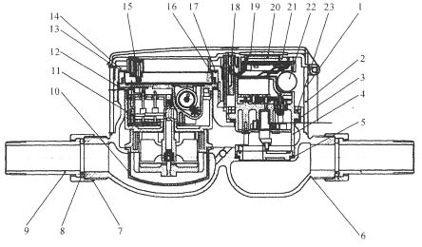
图2-22 1C卡式水表结构示意图
1—表盖；2—表罩；3—阀上垫圈；4—阀体部分；5—阀下垫圈；6—表壳；7—连接螺母；8—密封圈；9—接管；10—滤水网；11—叶轮计量机构；12—密封圈；13—垫圈；14—铜罩；15—发讯部件；16一不锈钢圈；17一封
口圈；18一卡座；19一透明片；20一LCD集成线路板；21一线路保护罩；22一电池；23一阀体铜压环
IC卡水表由基表(发讯远传水表)、电源(一般为电池)、IC卡读写：器、通讯接口、LCD显示、微机控制模块、阀门控制机构组成，有些型号还有音响报警装置。以下对预付费水表的各部分组件做简单介绍。
1、基表
可采用容积式或旋翼式水表，湿式表、干式表均可。传感器安装于度盘上或计数齿轮组中，与远传水表类似，也有直接在某一位齿轮上采用凸轮微动开关来触发信号的。
2 、IC卡及读写器
分插卡式和感应式。
(1)插卡式
同磁卡一样，一插即可、简单，但卡的接触面易磨损，卡座的对外易受潮湿环境和人为的攻击干扰；
(2)感应式
又称射频卡，俗称非接触式IC卡。其优点是读写卡不用接触读卡器，方便快捷，使用寿命长。
3 、电池
有内置锂电池，普通碱性干电池组等。
(1)锂电池
能量高，自漏电很小，体积小，便于安装。目前的IC卡式水表多采用一次性锂电池供电。
(2)碱性干电池
在水表工作的环境中易自漏电，一般将电池盒尽可能外置，让用户可以自己更换。
4、阀门
目前使用较为广泛的卡式水表阀门，按开关阀原理可分为一次阀、二次阀，按驱动方式来分有电动阀、电磁阀等等。一次阀，就是驱动机构直接操纵阀门开关水流，如常用的球阀、陶瓷阀等；二次阀，就是通过一个小阀门控制一定的水流，调节阀门前后(或上下)的压力来实现开关阀。电动阀使用电机作为驱动阀门工作的动力；电磁阀利用一组线圈通电后产生的磁力作为驱动阀门工作的动力。目前国产卡式水表阀门主要有：球阀、陶瓷阀和二次阀中的膜片阀。其工作原理和特点如下：
(1)球阀
卡式水表中使用的球阀与普通球阀工作原理基本相同，阀门靠球面密封，能自动调心，压损小，抗污能力强，但要求的驱动力矩大，长期使用可能因为结垢或磨损，出现漏水、开关失灵等问题。
(2)陶瓷阀
陶瓷阀靠两片平整光滑的陶瓷片相互转动来实现阀门的开启与关闭，其特点是成本低、阀门的使用寿命长、开关阀可靠、压损较小；现在使用中存在的主要问题是陶瓷片容易结垢，使需要的操纵力矩大幅增加，甚至无法开关阀。
(3)二次阀
又称先导阀，图2—23为典型二次阀的一种结构。二次阀的主要优点是所需的操纵力小，开关阀可靠，一般能保证关闭后滴水不漏。主要问题是在水质不良的情况下，进水孔4容易堵塞，导致阀门失效。电动阀与电磁阀相比，电动阀结构复杂，成本高，但保持开关阀状态很稳定；电磁阀结构简单，但开关阀状态不稳定，有时可能因为振动导致无故关阀或开阀。
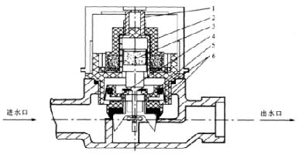
图2-23 二次阀结构示意图
1—与电机轴相连的螺杆；2—外磁环；3—连接小阀杆的内磁环；4—进水孔；5—主阀门；6—橡胶密封 ；
二次阀的工作原理是；当电机带动螺杆旋转时，外磁环向上运动，带动内磁环向上运动，小阀杆周围形成泄水孔；主阀门上面的水从泄水孔泄出，压力降低，主阀门在水压的作用下向上运动，阀门打开；当电机向相反的方向转动时，带动小阀杆向下运动，关闭泄水IC卡水表的工作过程一般如下：将含有金额或购置水量信息的IC卡片插入水表中的IC卡读写器，经微机模块识别和下载金额后，阀门开启，用户可以正常用水；当用户用水时，水量采集装置开始对用水量进行采集，并转换成所需的电子信号供给微机模块进行计量，并在LCD显示屏上显示出来；当用户的用水金额下降到一定数值时，水表的报警装置会自动进行相应报警或警告性关阀，提示用户应该去持卡交费购水；如超过用水额，则水表会自动将电控阀门关闭，切断供水，直至用户插入已经交费的IC卡片重新开始开启阀门进行供水。
射频IC卡是一种无线电识别系统(Radio Frequency Identification)，其组成一般至少包括电子标签和阅读器。电子标签中一般保存有约定格式的电子数据，在实际应用中，电子标签附着在待识别物体的表面。阅读器又称为读出装置，可无接触地读取并识别电子标签中所保存的电子数据，从而达到自动识别物体的目的。当射频IC卡靠近时，阅读器电路向IC卡发出一组固定频率的电磁波，卡片内有一个LC串联谐振电路，其频率与读写器发射的频率相同，在电磁波的激励下，LC谐振电路产生共振，从而使电容内有了电荷，在这个电容的另一端，接有一个单向导通的电子泵，将电容内的电荷送到另一个电容内储存，当所积累的电荷达到2V时，此电容可做为电源为其它电路提供工作电压，将卡内数据发射出动或接取读写器的数据。
附录C中图C.15和C.16分别为插卡式和感应式IC卡水表的实物图。
目前国内众多型号的IC卡水表绝大部分仍保留了基表的机械显示，一是因为IC卡水表的LCD显示主要是抄表读数，一般为至多到0.01m³在检定时这样的检定分格值不够小，所以仍用机械显示；二是因为IC卡表的工作受诸多因素影响，可靠性会受到一些影响，出现问题时机械读数是一个较可靠的依据。
IC卡水表的可靠性受到产品质量、使用环境、水质和人为攻击等方面的影响。产品质量问题主要是读数传感器的可靠性、电池供电的稳定性和寿命、LCD显示器的性能、控制阀的可靠性等。使用环境问题为安装水表的一些场合非常潮湿、水表易受油烟气侵蚀等。人为攻击主要是强磁干扰和高压脉冲电击，及其它来自专业人员对逻辑加密部分的破译。
IC卡水表的计量性能、耐压性能仍与普通水表一样，应符合GB/T 778—1996的要求，但其误差特性曲线由于受到所配置的控制阀的影响而与基表有所不同。IC卡水表的压力损失也因为加装了控制阀而增大，但也可控制在0.1MPa内。IC卡水表的使用寿命除与基表有关外，还与所用电池、控制阀和电子元件的性能有关。
IC卡水表近年来发展很快，同时也是在争议和实践中不断改进完善。2001年10月建设部颁布了行业标准CJ/T133—2001《IC卡冷水水表》，这是预付费类水表的第一个行业标准，对该类水表的规范发展起到了积极的作用。但任何产品从设计出样机到批量生产再到产品质量稳定，都有一个过程。按标准进行的试验项目不一定能完全模仿产品的实际工作环境和长时间的工作过程，有些试验也是一种间接推断(如用静态工作电流来判断电池的工作寿命)，标准也存在一个不断完善的过程。
三、TM卡水表
TM卡水表也是国内较早开发出的一种预付费水表，国内TM卡水表以重庆智能水表有限公司生产的产品为代表。这种产品所采用数据交换载体是美国DALLAS公司生产的iButton信息纽扣。作为一种新颖的智能化信息载体，iButton信息纽扣采用接触式存取方式的存储器(Touch Memory，简称TM卡)，以l—Wire规范作为通信协议，用l根数据线按照特定的时序要求由数据线逐位与外界交换数据。TM卡用直径17 mm、厚3mm～6 mm的纽扣状不锈钢外壳封装，内部由I／O处理器和存储器两个基本部分组成。TM卡相当于一种对准接触式IC卡，数据安全性好并且可分区存放(适合水、电、气用量存在同一卡中)，TM卡的防损性能好、读写次数多是其特点。
图2—24为一种TM卡水表和TM卡的实物图。
TM卡水表的其余结构基本与IC卡水表相同。
TM卡水表与插卡式IC卡水表相比，具有卡数据容量大、TM卡不锈钢纽扣式外壳机械强度高、卡座密封性好、长期使用的可靠性高等明显优点，其特性与感应式IC卡水表较接近。

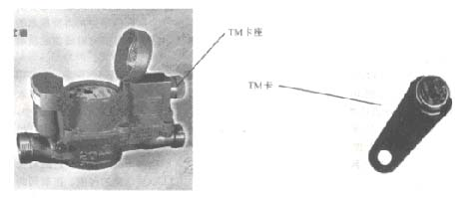
图2-24 TM卡水表和TM卡的实物图
四、代码交换预付费水表
代码交换预付费水表，简称代码表，是代码交换预付费数据技术在水表产品上的应用。这种数据技术就是用一组变形的数据码来代表需要传输的数据。比如用户要预购100m³水，在完成付费操作后管理系统所提供给用户的是一组8位数(如12345678)，用户在代码表上的键盘按此码键人这8个数字后，就完成了向水表输入100m³水的操作。与IC卡水表相比，代码式水表省去了数据传输载体，并可实现电话语音支付系统来实现购水操作，在环境适应和抗干扰方面均有其优点，且成本较低。代码交换预付费水表的其余性能与非接触式的IC卡水表基本相同。
第五节 计量水的流量计
用于水量计量的流量计有很多，但国内目前均将这些仪表列入区别于水表的其它流量计的范畴。这些流量计有其相应的检定规程和行业标准，普遍用于大口径管道的计量，相当一部分用于水厂进出厂水的计量，其中的电磁流量计和超声波流量计以其流量比宽、无可动部件、计量准确度高、安装方便等优点近年来受到欢迎，并逐渐在这一领域占据越来越多的份额。
说明: 国际建议R49—1：2000(E)在水表的定义中已将基于电磁或电子原理并用于测量水的流量计也包含在其中。
有关这些流量计的详细资料可参考《流量测量方法和仪表的选用》(蔡武昌等编著，化学工业出版社出版)和《流量测量技术及仪表》 (梁国伟、蔡武昌主编，机械工作出版社等)，附录C的C.19～C.22。为几种流量计的实物图。以下简要介绍几种用于水量计量的流量计。
一、电磁流量计
电磁流量计(Electromagnetic Flowmeter，简称EMF)是一种利用法拉第电磁感应定律制成的用于测量导电液体体积流量的仪表，由流量传感器和转换器两部分组成。管道式电磁流量计的传感器典型结构示意见图2—25，测量管上下装有励磁线圈，通电(由转换器提供)后产生磁场穿过测量管，一对电极装在测量管内壁与液体相接触，引出感应电势，送到转换器。

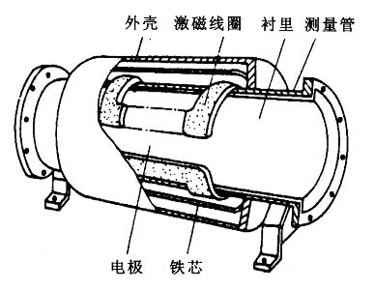
图2-25 电磁流量计结构示意图
电磁流量计测量范围宽，流量比在10：1～50：1，可选流量宽，满量程值的流速可在(0.5～10)m／s内选定，准确度较高(一般可以做到0.5％)，口径的选择范围很大，测量通道无活动部件和阻流件，不形成压损，对流场要求不是十分高。有些电磁流量计还可测正反向流量、脉动流量。电磁流量计的缺点是不能测电导率很低的液体、含较多较大气泡的液体、气体、蒸汽，也不适用温度过高或过低的场合，但这些缺点在管道水的计量时一般不成问题。
二、超声波流量计
超声波流量计(又称超声流量计，Ultrasonic Flowmeter，简称USF)是通过检测流体流动时对超声束(或超声脉冲)的作用，以测量体积流量的仪表，是一种非接触式流量计。图2-26是超声波流量计的系统组成图。
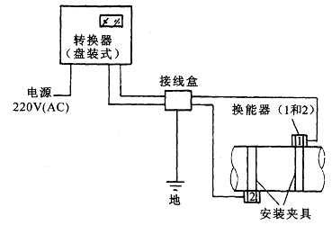
图2-26 超声波流量计系统组成
封闭管道用的超声波流量计常用的原理有传播时间法、多普勒效应法、波束偏移法、相关法和噪声法。前二种是用得最多的，传播时间法还按声道数分为单声道、双声道、四声道、八声道等，且按其换能器的分布位置有Z法(透过法)、V法(反射法)、X法(交叉法)、平行法等。
超声波流量计按换能器安装方式分为可移动安装和固定安装。
超声波流量计与传统流量计相比，对水流介质无要求，非接触式、无压损，、不破坏流场，可用于大口径管道及各类明渠、暗渠的流量测量，流量测量范围宽(一般可达20：1)，安装维修方便；缺点是价格较高，理论上的及实验室里可取得的高准确度在实际使用时受到流场畸变、换能器夹装位置方式错误、水中散射体的性质等诸多因素的影响。另外，超声波流量计对管道壁面状况的要求也较高，不能用于衬里或结垢太厚的管道，不能用于衬里(或锈层)与内管壁剥离或锈蚀严重的管道。
三、差压式流量计
差压式流量计(Pressure Differential Flowmeter，简称DPF)包括孔板流量计、均速管流量计、文丘利流量计、弯管流量计等。
差压式流量计是根据安装于管道中流量检测件产生的差压、已知的流体条件和检测件与管道的几何尺寸来测量流量的仪表，由一次装置(检测件)和二次装置(差压转换和流量显示仪表)组成，二次装置为各种机械、电子、机电一体式差压计，差压变送器和流量显示及计算仪表。差压式流量计已发展为系列化、通用化及标准化程度很高的、种类规格庞杂的一大类仪表。差压式流量计通常依检测件的型式进行分类，其中又以节流式的标准孔板和喷嘴为主。
节流式差压流量计的检测件按其标准化程度分为标准型和非标准型。所谓标准节流装置是指按照标准文件设计、制造、安装和使用，无须经实流校准即可确定其流量值并估算流量测量误差。相关的设计计算、加工要求和使用，已有国家标准和国际标准可参照。这些是这类差压式流量计的最大优点。
差压式流量计的特点是比较经济、经典。缺点是压损大、流量比小，对流量计安装的前后直管段要求也较严格。
四、涡街流量计
涡街流量计又称旋涡流量计(Vortex Shedding Flowmeter，简称VSF)，是流体振动流量计的一种。这种流量计在特定的流动条件下，一部分流体动能转化为流体振动，其振动频率与流速有确定的比例关系，从而测量流量。这一原理就是卡曼涡街原理：在流体中设置旋涡发生体(即阻流件)，从旋涡发生体两侧交替地产生有规则的旋涡，这种旋涡称为卡曼涡街，旋涡列在旋涡发生体下游非对称地排列，如图2—27所示。
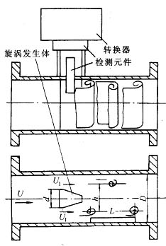

图2-27 涡街流量计结构原理示意图
涡街流量计由传感器和转换器两部分组成，传感器包括旋涡发生体(阻流件)、检测元件、仪表表体等；转换器包括前置放大器、滤波整形电路、D／A转换电路、输出接口电路、端子、支架和防护罩等。根据使用场合和要求的不同，检测元件可以采取应力式、振动式、电容式、热敏式等。近年来智能式流量计还把微处理器、显示通讯及其它功能模块也装在转换器内。
涡街流量计的优点是结构简单牢固，安装维护方便，准确度高，压损小；缺点是不适合低雷诺数(介质粘度高、流速低、口径小)的测量，对流场要求较高，力敏检测法的涡街流量计对管道振动较敏感等。
五、插入式流量计
插入式流量计是一类以结构形式划分的流量计，其测量头实际上就是一台流量计，其工作原理与相应的流量计相同。常见的有插入式涡轮流量计、插入式电磁流量计、插入式涡街 流量计和均速管流量计，这些流量计分点流速计型和径流速计型。点流速计型流量计在管道中特定位置中插入测量头传感器，测得代表管道平均流速的该点的流速或该处的局部流速，然后根据管道内流速分布特点和传感器的几何尺寸等推算管道内的流量。图2-28是点流速计型插人式流量计结构示意图。

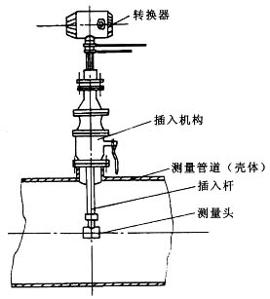
图2-28 点流速计型插入式流量计结构示意图

插入式流量计一般用于大口径流量计量。相对于管道式流量计，插入式流量计的制造成本低、重量轻、安装方便、压损小，同时校验方法也比较容易解决。但插入式流量计受流体流动特性影响大，现场需要有较长的直管段长度，测量的准确度较低，一般为±(2.5～4)％FS。

